Мониторинг социально-экономического развития Хасынского городского округа
за 2016 год

№  п/п | Наименование  показателей | Един.  изм. | 2015 г. | 2016 г. | 2016г. в  % 2015г.
1. | Оборот крупных и средних организаций в действующих ценах | млн. руб. | 8621,0 | 8420,1 | 97,7
2. | Объем отгруженных товаров собственного производства, выполненных работ и услуг всего:¹ | млн. руб. | …² | 10009,7 | …
 | в том числе:
 | Обрабатывающие производства | млн. руб. | 196,0 | …² | …
 | Производство и распределение электроэнергии и воды | млн. руб. | 310,1 | 314,7 | 101,5
3. | Добыча полезных ископаемых | млн. руб. | 3081,2 | …² | …
4. | Недропользование
 | Добыча золота | Кг. | 201,0 | 266,6 | 132,6
 | Добыча серебра | Кг. | 58,6 | 44,0 | 75,1
5. | Транспорт
 | Перевозка грузов | тыс. тонн | 19,7 | …² | …
 | Грузооборот | млн. т-км | 5,1 | …² | …
6. | Инвестиции в основной капитал | млн. руб. | 2938,3 | 2038,5 | 69,4
7. | Оборот розничной торговли | млн. руб. | 365,8 | 152,0 | 41,5
8. | Оборот общественного питания | млн. руб. | 6,5 | 6,6 | 101,5
9. | Объем платных услуг в действующих ценах | млн. руб. | 298,2 | 301,9 | 101,2
 | В том числе: бытовые услуги | млн. руб. | 2,1 | 1,4 | 66,7
10. | Сальдированный финансовый результат предприятий | млн. руб. | +286,2 | +582,3 | 203,4
11. | Труд и заработная плата
 | Фонд начисленной заработной платы по крупным и средним предприятиям | млн. руб. | 2168,8 | 1769,2 | 81,6
 | Среднемесячная заработная плата на 1-го работающего | руб. | 67739,6 | 63773,1 | 94,1
 | Среднесписочная численность работающих на крупных и средних предприятиях | чел. | 2904 | 2522 | 86,8
12. | Численность индивидуальных предпринимателей | чел. | 335 | 333 | 99,4
13. | Демография
 | Численность населения (на 1-е января) | чел. | 7082 | 6648³ | 93,9
 | Миграция населения
 | прибыло | чел. | 298 | 203 | 68,1
 | выбыло | чел. | 416 | 543 | 130,5
 | сальдо миграции: прирост (+), снижение (-) | чел. | -118 | -340
 | Естественное движение населения
 | число родившихся | чел. | 46 | 62 | 134,8
 | число умерших | чел. | 93 | 98 | 105,4
 | Естественный прирост (+), убыль (-) | чел. | -47 | -36
14. | Финансы
 | Доходы – всего | млн. руб. | 592,3 | 625,9 | 105,7
 | Расходы – всего | млн. руб. | 596,7 | 616,1 | 103,2
 | Дефицит (профицит) +, - | млн. руб. | --4,4 | -9,7 | 220,4

¹⁾ Данные по добыче полезных ископаемых не публикуются в целях обеспечения порядка публикации информации по группировкам, имеющим в своем составе «закрытые» виды экономической деятельности.
²⁾ Знак (…) означает, что данные не публикуются в целях обеспечения конфиденциальности первичных статистических данных, полученных от организаций, в соответствии с Федеральным законом от 29.11.2007 № 282-ФЗ «Об официальном статистическом учёте и системе государственной статистики в Российской Федерации» (ст.4, п.5; ст.9, п.1).
³ предварительная численность населения

Итоги социально-экономического развития
Хасынского городского округа за 2016 год

Уважаемые жители Хасынского городского округа!

Представляю вашему вниманию и оценке отчет о проделанной работе в 2016 году и постараюсь отразить основные моменты в деятельности администрации за прошедший год.
Сегодня мы подводим итоги прошедшего года, которые являются общим результатом работы органов местного самоуправления, предприятий, учреждений, организаций и жителей округа.
Главными задачами в работе Администрации остается прежде всего:
• обеспечение бесперебойной работы учреждений культуры, спорта, • благоустройство территорий округа, развитие инфраструктуры, обеспечение жизнедеятельности округа;
• взаимодействие с предприятиями и организациями всех форм собственности с целью укрепления и развития экономики округа;
• исполнение бюджета Хасынского городского округа.
Значимым событием в 2016 году стал 50-ти летний юбилей Хасынского городского округа. Хасынский район Магаданской области с центром в рабочем поселке Палатка образован Указом Президиума Верховного Совета РСФСР от 30 декабря 1966 года.

Демография и миграция населения

Процесс сокращения численности населения продолжается до настоящего времени. Главной причиной снижения численности населения является миграционный отток.
По предварительным данным органа Федеральной службы государственной статистики по Магаданской области на 1 января 2017 в Хасынском городском округе проживает 6648 человек.
За 2016 год включительно, в округ прибыло 203 человека, выбыло из округа 543 человек. Отрицательное сальдо миграции за этот период составило «минус» 340 человек. Количество граждан, покинувших округ, увеличилось по сравнению с 2015 годом на 222 человека.
Демографическая ситуация в 2016 году улучшилась по сравнению с 2015 годом. За этот период родилось 62 младенцев, количество умерших за этот промежуток времени – 98 человека. Естественная убыль - «минус» 36 человек.

Жилищно-коммунальное хозяйство

За истекший 2016 год предприятиями ЖКХ района отпущено теплоэнергии - всего 88,18 тыс. Гкал, в т.ч. населению – 66,47; объектам социальной сферы – 14,67 ; прочим организациям – 7,04 тыс. Гкал. Однако, несмотря на такие объемы отпуска, из-за несвоевременной оплаты за оказанные коммунальные услуги населением и организациями всех форм собственности предприятия ЖКХ не имеют возможности самостоятельно закупать топливо и своевременно погашать долги за ранее поставленные топливно-энергетические ресурсы.
Так, структура долгов на 1 января 2017 г. выглядит следующим образом:
- население - 244,43 млн. руб.;
- организации местного бюджета – 9,07 млн.руб.
- организации областного бюджета – 3,01 млн. руб.;
- организации федерального бюджета – 4,04 млн. руб.;
- прочие потребители - 67,09 млн. руб.
Итого: 327,64 млн. руб.
Рост общей задолженности по сравнению с аналогичным периодом прошлого года составил 22,2%, по населению 9%. В процентном отношении наибольший рост задолженности у организаций местного бюджета (увеличилась в 9 раз) и у прочих потребителей (рост в 2 раза).
Муниципальные предприятия ЖКХ постоянно ведут работу по взиманию долгов, но ощутимого результата пока не достигнуто. Так. за 2016 год подготовлено и направлено в суд 581 исковое заявление на сумму 46,9 млн. руб. Из них удовлетворено 464 иска на сумму 42,0 млн. руб. Общее количество исполнительных листов (с учётом ранее направленных на исполнение в адрес Хасынского отделения судебных приставов) составило 870 листов на сумму 46,7 млн. руб. Взыскано и поступило на расчётные счета предприятий ЖКХ - 9,75 млн. руб.

Долги за топливно-энергетические ресурсы на 01.01.2017 года составляют:
- мазут 91300,76 тыс. руб.;
- уголь 56,36 тыс. руб.;
- транспортные услуги 15801,78 тыс. руб.;
- хранение мазута 505,24 тыс. руб;
- электроэнергия 15077,00 тыс. руб.
Итого задолженность: 122741,14 тыс. руб.
В связи с тем, что население оплачивает только часть экономически обоснованного тарифа на тепловую энергию (от 18% в п. Хасын до 40% в п. Палатка), возникающая разница в тарифах возмещается за счёт компенсаций недополученных доходов из бюджета области. За 2016 год предприятия ЖКХ получили таких компенсаций на общую сумму 364,78 млн. руб., в том числе: МУП «Комэнерго» - 278,97 млн. руб., МУП «Стекольный-комэнерго» - 85,81 млн. руб.
На подготовку объектов ЖКХ к работе в зимних условиях 2016-2017 г.г. было запланировано 36,703 млн. рублей, в том числе из областного бюджета 14,615 млн. рублей, местного бюджета 0,452 млн. рублей, собственных средств предприятий ЖКХ 21,636 млн. рублей. Фактически было выполнено работ на общую сумму 41,898 млн. рублей или 114,2% от плана. Перевыполнение плана составляет 5,195 млн. рублей( в основном за счёт собственных средств предприятий).
По текущему ремонту жилого фонда выполнены следующие виды работ: ремонт крыш и кровель – 1 074 кв.м; ремонт электроосвещения и силовых проводок – 243 п.м; ремонт сетей 426,8 п.м.; выполнение плана по текущему ремонту жилфонда составило 101,9%. Весь текущий ремонт осуществлён за счёт собственных средств предприятий ЖКХ и управляющих компаний. Капитальный ремонт жилого фонда не производился.
На подготовку тепловых, водопроводных и сетей канализации направлено 14,28 млн. рублей при плане 16,31 млн. рублей. Произведена замена ветхих тепловых , водопроводных и сетей канализации в количестве 3 826 п.м.
На подготовку котельных и ДЭС направлены средства в сумме 22,6 млн. руб. или 135,0 % от плана, из них 12,2 млн. руб. средства областного бюджета. За счёт указанных средств приобретены, доставлены и установлены в посёлке Палатка: экономайзер с газоходом; в посёлке Талая - водогрейный котёл с горелками, газоходом, автоматикой к котлу и экономайзером, осуществлена поставка двух разборных пластинчатых теплообменников.
Кроме того, в посёлке Стекольный произведена поставка деревянных опор ЛЭП длиной 9,5 м в количестве 41 шт. с антисептической пропиткой типа «Ултан».
В целом отопительный сезон 2016-2017 г.г. проходит без сбоев, в нормальном режиме.
Общая кредиторская задолженность предприятий ЖКХ на 01.01.2016 составила 436,1 млн. рублей (в том числе за ТЭР – 298,2 млн. рублей); дебиторская задолженность (без учёта задолженности за электроэнергию) 280,9 млн. рублей. Превышение кредиторской задолженности над дебиторской составляет 155,2 млн. рублей. Численность работающих в данной отрасли составляет 403 человека, среднемесячная заработная плата на одного работающего – 35825 рублей в месяц.

Экономика

В 2016 году наблюдается как подъем, так и спад ряда экономических показателей.
Спад показателей обусловлен сложной экономической ситуацией в стране, а так же миграцией населения.
Оборот крупных и средних организаций в целом по округу составил 8420,1 млн. рублей, что в процентном отношении к аналогичному периоду предыдущего года оставляет 97,7 %.
Положительная динамика производственных показателей прослеживается в недропользовании.
По данным министерства природных ресурсов и экологии Магаданской области на территории Хасынского городского округа по состоянию на 01.01.2016 года ведут добычу драгоценного металла 10 предприятий: ОАО «ГДК Берелех», ООО «Беркат», ООО «Ремстроймаш», ООО «Статус», ОАО «ЗДК Меридиан», ОАО «Сусуманзолото», ООО «Алиф», ООО «Барий», ООО «Горное», ООО «Энергия».
Общее количество добытого драгоценного металла, а именно золота на территории Хасынского городского округа в промывочном сезоне 2016 года составляет 266,6 кг, что больше на 32,6% добытого золота в 2015 году. Так же на территории Хасынского городского округа в 2016 году было добыто предприятиями 44,0 кг серебра.
Так же наблюдается положительная динамика по показателю «производство и распределение электроэнергии и воды» и составил 314,7 млн. рублей или 101,5% к 2015 году.
Сальдированный финансовый результат предприятий в 2016 году составил + 582,3 млн. руб. что на 103,4% больше чем в 2015 году.
По сравнению с предыдущим периодом денежные доходы населения округа сократились.
Среднемесячная номинальная начисленная заработная плата по крупным и средним предприятиям Хасынского округа составила за 2016 год 63773,1 рублей и по сравнению с 2015 годом и уменьшилась на 5,9 %.
Фонд начисленной заработной платы на одного работающего за этот период по Хасынскому округу составил 1 769,2 млн. рублей, уменьшившись по отношению к 2015 году на 18,4 %.
Среднесписочная численность работников крупных и средних предприятий за 2016 год уменьшилась на 13,2 %. Количество работников – 2522 человека.
Объем реализации платных услуг населению в действующих ценах составил 301,9 млн. рублей и по сравнению с 2015 годом увеличился на 1,2% или на 3,7 млн. рублей.
Объем бытовых услуг в действующих ценах составил 1,4 млн. рублей.
Так же в истекшем 2016 году увеличился оборот общественного питания и составил 6,6 млн. руб. что больше на 1,5 % чем в 2015 году.
Объем инвестиций в основной капитал по крупным и средним предприятиям за 2016 год составил 2038,5 млн. рублей, что составило 69,4% в сопоставимых ценах к уровню соответствующего периода 2015 года.
Торговля

Состояние потребительского рынка в Хасынском городском округе характеризуется как стабильное, с устойчивыми темпами развития, соответствующим уровнем насыщенности товарами и услугами, достаточно развитой сетью предприятий торговли.
На территории муниципального образования «Хасынский городской округ» в 2016 году осуществляли деятельность 70 объектов розничной торговли с общей торговой площадью в 4,397 тыс.кв.м. Оборот розничной торговли по крупным и средним предприятиям в 2016 году составил 152,0 млн. рублей.
Для поддержки и стимулирования развития сферы торговли разработана муниципальная программа «Развитие торговли на территории Хасынского городского округа» на 2016-2018 годы», утверждённая постановлением администрации Хасынского городского округа от 27.10.2015 № 382.
В 2016 году организована работа по созданию льготных (социальных) магазинов, полок на территории муниципального образования «Хасынский городской округ». Выдано одно свидетельство о присвоении статуса «Социальный магазин», открыта одна социальная полка.
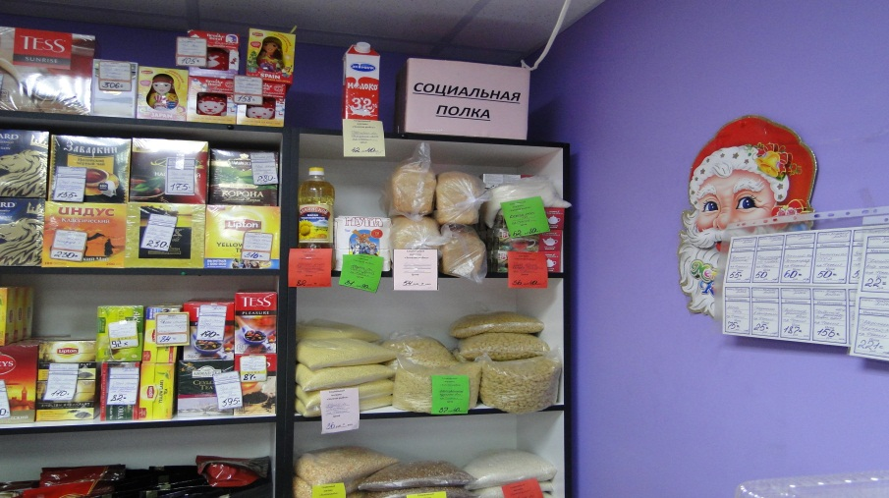
Так же проведена организация ярмарочной торговли, которая обеспечивала потребителей свежей продукцией местных производителей.
За 2016 год было проведено семь ярмарок «Выходного дня». На ярмарках были представлены товары местных производителей: молочная продукция, мясная и колбасная продукция, свежая рыба, рыбные деликатесы, яйцо, овощи, мед.
В ярмарках приняли участие: КФХ «Комарова» - молочная продукция, КФХ «Кумратов» - молочная продукция, ООО «Реал» - рыбные деликатесы, Жданкин – рыба, икра, Гаджиев А.М. – свежемороженая рыба, ООО «Колымский деликатес» - колбасная продукция, ООО «Агрофирма Клепкинская» – овощи, ЛПХ Верещака – мясная и колбасная продукция, КФХ «Эвелина» - мед, перепелиное яйцо, ЛПХ Жданкина – овощи, зелень, ЛПХ Сморовидло – овощи, ЛПХ Шульга - овощи, зелень, ЛПХ Кашигина – овощи, зелень, ЛПХ Сазанский – овощи, зелень, ООО «Птицефабрика «Дукчинская» - яйцо куриное, птица, ООО «Заречье» - овощи, яйцо куриное, ООО «Абсолют» – мясо, фрукты, овощи, ЛПХ Кашигина Л.В. – овощи, ЛПХ Кобзар З.Г. – овощи, ИП Бебутов Ш.Я. – овощи, фрукты, ЛПХ Байгозина Н.Н. - овощи, зелень, ЛПХ Зайнулин В.М. – овощи, зелень, ягода, ЛПХ Миронова Т.Б. – овощи, зелень, ягоды, цветы, ЛПХ «Лариса» - овощные салаты (заготовки) и другие.
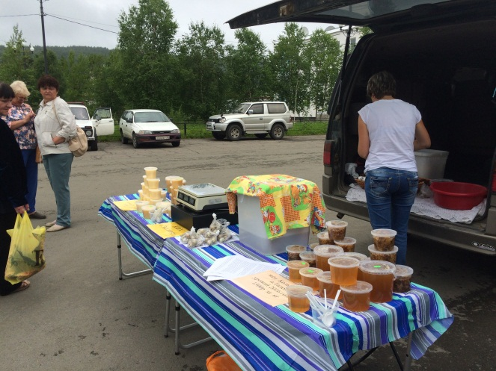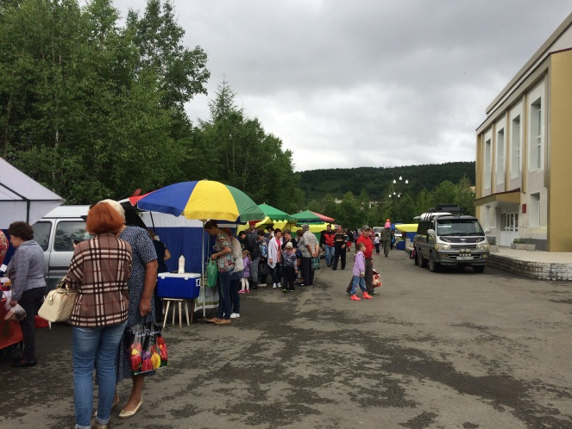
За весь период проведения ярмарок было реализовано:
-свежие овощи 7775,0 кг.;
-зелень 15,0 кг.
-рыбная продукция (свежемороженая, деликатесы)– 947,0 кг
-Мясо свежее 947,0 кг;
- Мясные деликатесы 1336,5 кг;
-Молоко -462,5 л;
-молочная продукция – 482,5 кг;
-Мед – 55,0 кг;
-Яйцо 3740,шт; 374
-Замороженное мясо цыплят-бройлеров, части цыплят-бройлеров, субпродукты 320,0 кг.
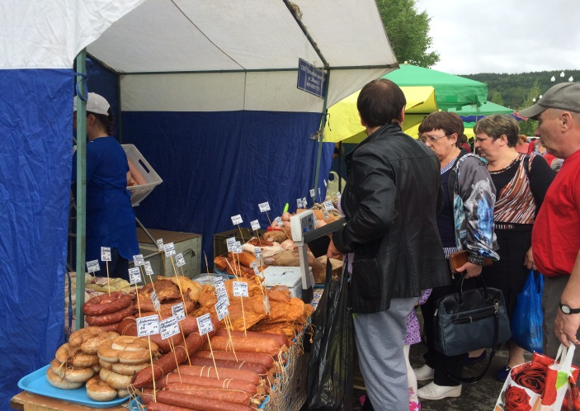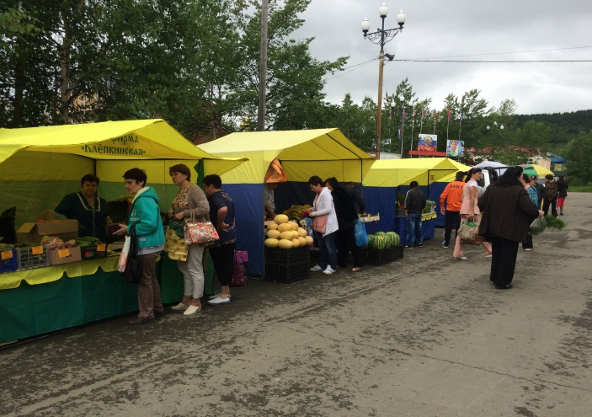

Ярмарка имела большой успех у населения, и стала доброй традицией по реализации качественной и вкусной продукции.
Так же в честь профессионального праздника «День сельского хозяйства» были вручены Благодарственные письма за многолетний добросовестный труд и значительный вклад в развитие сельского хозяйства на территории Хасынского городского Ларисе Николаевна Голуб, Хусину Муратовичу Кумратову.

Предпринимательство

В целях обеспечения благоприятных условий для дальнейшего устойчивого и динамичного развития малого и среднего предпринимательства, как основного компонента рыночной экономики, важнейшего инструмента создания новых рабочих мест, насыщения рынка товаров и услуг, источника пополнения консолидированного бюджета, повышение конкурентоспособности субъектов малого и среднего предпринимательства в Хасынском городском округе, были реализованы следующие мероприятия муниципальной программы «Развитие малого и среднего предпринимательства в Хасынском городском округе» на 2016 год»:
-предоставления поддержки в виде предоставления субсидии на возмещение части произведенных расходов по приобретению оборудования, материалов;
-предоставления субсидии на возмещение части затрат по расходу СМиСП на оплату электроэнергии, осуществляющих на территории Хасынского района выпечку хлеба, электроэнергии;
- предоставление субсидии на компенсацию частично произведенных затрат на развитие сельского хозяйства на территории Хасынского городского округа.
На поддержку малого и среднего предпринимательства в 2016 году было предусмотрено финансирование из местного бюджета в размере - 300,00 тыс. рублей.
Сумма бюджетных средств, подлежащих распределению в 2016 году между Субъектами МСП, всего - 494,1 тыс. рублей, в том числе:
- 300 000,00 руб. - объем финансирования Муниципальной программы из средств бюджета муниципального образования «Хасынский городской округ» на 2016 год;
- 194 100,00 руб. - субсидия за счет средств областного бюджета, предоставленная в 2016 году на реализацию мер государственной поддержки малого и среднего предпринимательства.
В 2016 году в Администрацию Хасынского городского округа обратилось за консультацией на оказание финансовой поддержки пятнадцать субъектов малого и среднего предпринимательства, подано одиннадцать заявок.
Всем заявителям была предоставлена финансовая поддержка в соответствии с заявленными документами, и в пределах указанного финансирования.
В целях активизации взаимодействия объединений малого и среднего бизнеса, других предпринимательских организаций с органами местного самоуправления округа для выработки согласованных решений и действий в отношении развития малого и среднего предпринимательства в феврале 2016 года был создан Совет предпринимателей Хасынского городского округа.
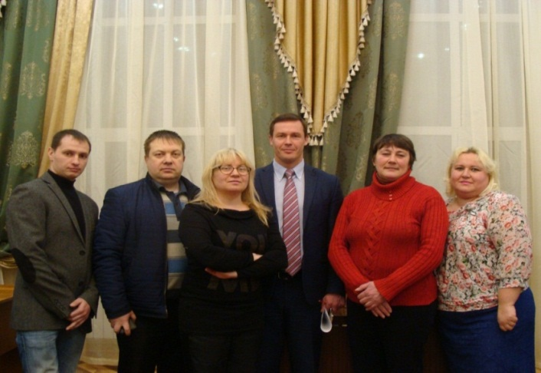

В рамках 10 - летия празднования Дня российского предпринимательства в ноябре состоялась выездная встреча представителей Правительства Магаданской области, бизнеса и тех организаций, которые защищают интересы предпринимателей, а так же фонд содействия развитию предпринимательства. Встреча носила консультационный характер.
Для улучшения условий ведения предпринимательской деятельности, устранения административных барьеров и обеспечения благоприятного инвестиционного климата в Хасынском городском округе утверждена Дорожная карта по внедрению на территории Хасынского городского округа успешных практик, направленных на развитие и поддержку малого и среднего предпринимательства, а так же утвержден «Стратегический план развития инвестиционной и предпринимательской деятельности в муниципальном образовании «Хасынский городской округ» на 2017-2019 годы».
Бюджетная система

Доходы
В 2016 году бюджет муниципального образования «Хасынский городской округ» по доходам выполнен на 99,7%. За 2016 год поступило 625 879,2 тыс. руб. при прогнозируемых доходах – 628 011,7 тыс. руб.
В результате стабильной работы предприятий в бюджет городского округа поступило собственных доходов в сумме 133 493,7 тыс. рублей при плане 130 060,3 тыс. рублей. Годовой план выполнен на 102,6%.
В общем объеме собственных доходов неисполнены плановые показатели по единому налогу на вмененный доход (97,0 %), налоги на имущество (77,9%), государственная пошлина (92,1%). Данные плановые показатели доведены Межрайонной ИФНС России №2 по Магаданской области.
Исполнение по платежам при пользовании природными ресурсами составило 58,2%. Прогноз доведен Министерством природных ресурсов и экологии Магаданской области по плате за негативное воздействие на окружающую среду.
Задолженность по налогам и сборам (0без учета задолженности безнадежной к взысканию) по состоянию на 01.01.2017 года составила 6 972,0 тыс.руб. , в том числе недоимка 4 899,0 тыс.руб.
За 2016 год рост задолженности составил 3 800,0 тыс. руб., в том числе недоимка 2 880,0 тыс.рублей.
Основной рост задолженности составили налог на доходы физических лиц (2 813,0 тыс.руб.) и единый налог на вмененный доход ( 920,0 тыс.руб.).
Причиной роста задолженности являются мероприятия налогового контроля в том числе по налогу на доходы с физических лиц МУП «Стекольный-комсервис», МУП «ЖКХ п. Палатка .
По единому налогу на вмененный доход основной рост задолженности по выездной налоговой проверке ООО «Трансстрой», а также текущие начисления по индивидуальным предпринимателям.

Расходы
Расходная часть бюджета исполнена в сумме 616 142,6 тыс. рублей , что на 93 103,0 тыс.руб. больше чем в 2015 году. Исполнение утвержденных плановых показателей в 2016 году составило 97,1%
Расходы на 2016 год планировались на основании оценки расходов 2015 года с учётом коэффициента инфляции, а также с учётом изменений Бюджетного законодательства.
В Хасынском городском округе продолжается реализация муниципальных программ, направленных на повышение уровня образования, спорта и физической культуры, проведение оздоровительных и других мероприятий для детей и молодежи, проведение мероприятий по экологической безопасности и охране окружающей среды.
На реализацию муниципальных программ израсходовано 27 898,0 тыс.рублей, что составляет 5% в общей доле расходов.
Все бюджетные расходы Хасынского района в 2016 году носили социально-направленный характер.

Занятость населения

В январе - декабре 2016 года количество заявлений граждан о предоставлении государственных услуг в Хасынский районный отдел ГКУ ЦЗН г. Магадана составило 1843 заявления (на 19% меньше, чем в аналогичном периоде прошлого года), из них по содействию в поиске подходящей работы - 405 заявлений (на 2% меньше, чем в аналогичном периоде прошлого года). Зарегистрированы в качестве безработных 285 граждан, что на 4,8% больше по сравнению с аналогичным периодом 2015 года.
Среди граждан, признанных безработными, 57% составляют женщины, 43% - мужчины, 11% имеют высшее образование, 31% составила молодёжь в возрасте 16-29 лет, 6,7% - граждане, относящиеся к категории инвалидов.
В органы службы занятости населения Хасынского городского округа всего была заявлено 234 вакансии (на 2,2% больше, чем в аналогичном периоде прошлого года).
По состоянию на 01 января 2017 года численность безработных граждан, состоящих на учёте в Хасынском районном отделе ГКУ ЦЗН г. Магадана, составила 113 человек, что на 20% меньше, чем на 01 января 2016 года. Соответственно снизился уровень регистрируемой безработицы, который составил 2,9% (на 01 января 2016 года уровень безработицы составлял 3,51%).
Заявленная работодателями потребность в работниках на конец отчетного периода 2016 года уменьшилась на 9 % от количества вакансий на аналогичную дату 2015 года и составила 74 вакансии. По сравнению с прошлым годом понизился коэффициент напряжённости на регистрируемом рынке труда. Если по состоянию на 01.01.2016г. на 1 вакансию, заявленную в органы службы занятости, приходилось 1,75 безработных граждан, то по состоянию на 01.01.2017г. на 1 вакантное место претендовали 1,53 безработных граждан.
В декабре 2016 года наибольшая потребность работодателей была:
- в сфере экономической деятельности «ЖКХ» (мастер котельной)- 1чел.;
- в сфере экономической деятельности «Служащие, ИТР» (менеджер по обслуживанию)- 1чел.
Наиболее востребованные профессии (вакансии) в ноябре 2016 г.:
- водитель автомобиля - з/плата в размере 27,3 тыс. руб.
Реализация мероприятий по содействию занятости и социальной поддержке населения Магаданской области осуществляется службой занятости в рамках подпрограммы «Содействие занятости населения Магаданской области на 2014-2020 годы» государственной программы Магаданской области «Трудовые ресурсы Магаданской области на 2014-2020 годы», утверждённой постановлением администрации Магаданской области, и в соответствии с Административными регламентами предоставления государственных услуг, утверждёнными Министерством здравоохранения и социального развития Российской Федерации и Управлением государственной службы занятости населения администрации Магаданской области.
Всего за январь-декабрь 2016 года в мероприятиях по содействию занятости населения приняли участие 1522 человека, что обеспечило выполнение годовых контрольных показателей (индикаторов подпрограммы) по численности участников мероприятий, установленных на 2016 год, на 113,6% .
В январе - декабре 2016 года:
информацию о положении на рынке труда получили 16 работодателей (на 71% меньше, чем за аналогичный период 2015 г.) и 780 граждан (на 36% меньше, чем в аналогичном периоде прошлого года);
государственная услуга по профессиональной ориентации граждан в целях выбора сферы деятельности (профессии), трудоустройства, прохождения профессионального обучения и получения дополнительного профессионального образования предоставлена 535 гражданам, что на 20% меньше, чем в январе-декабре 2015 г.;
к профессиональному обучению по направлению органов службы занятости приступили 14 человек (за аналогичный период 2015 г. приступили к обучению 23 человека), которые имели статус безработного, завершили обучение 14 человек;
психологическую поддержку получили 16 безработных граждан (на 33% больше, чем в аналогичном периоде прошлого года);
государственная услуга по социальной адаптации на рынке труда предоставлена 70 безработным гражданам (106% к показателю аналогичного периода прошлого года);
проведено 6 ярмарок, в которых приняли участие 10 работодателей и 15 граждан (в аналогичном периоде 2015г. проведено 8 ярмарок, в которых приняли участие 85 работодателей и 432 гражданина);
в общественных работах приняли участие 34 безработных гражданина с выплатой материальной поддержки (в аналогичном периоде прошлого года в общественных работах приняли участие 26 безработных граждан);
организованы временные работы для 10 безработных граждан (категории: освободившиеся из учреждений, исполняющих наказания в виде лишения свободы,- 1 чел., инвалиды- 1 чел., одинокие и многодетные родители, воспитывающие несовершеннолетних детей, детей-инвалидов,- 8 чел.), испытывающих трудности в поиске работы (в аналогичном периоде 2015г. организованы временные работы для 3 безработных);
для обеспечения занятости подростков в возрасте от 14 до 18 лет в свободное от учебы время создано 45 рабочих мест (за аналогичный период 2015г. создано 37 рабочих мест);
количество безработных граждан, обратившихся за предоставлением услуги по содействию самозанятости за 11 месяцев 2016 г., составило 2 человека, которым выплачена единовременная финансовая помощь.
За январь-декабрь 2016 года снято с учёта 436 человек, из них 315 имели статус безработного, в том числе:
- при содействии органов службы занятости нашли работу (доходное занятие) 91 человек, имеющие статус безработного -45 человек;
- приступили к профессиональному обучению 14 человек, имеющие статус безработного;
- 1 безработному гражданину назначена пенсия;
- по другим причинам было снято 330 человек, из них 255 граждан имели статус безработного.
В период поиска подходящего места работы безработные граждане получали социальную поддержку в виде пособия по безработице и материальной помощи.
По данным еженедельного мониторинга увольнений работников предприятий и организаций, в связи с ликвидацией организации либо сокращением численности или штата работников, а также неполной занятости работников, численность граждан, предполагаемых к высвобождению с 01 января 2016 года на предприятиях и в организациях, зарегистрированных на территории Хасынского городского округа, составляет 33 человека.
За период с 01 января 2016 года по 31 декабря 2016 года сокращено 32 человека, из которых 20 человек обратились в центр занятости, 8 из них признаны безработными, трудоустроен 1 человек.

Образование
Работа велась в соответствии с государственной образовательной политикой, федеральным законом от 29.12.2012 № 273-ФЗ «Об образовании в Российской Федерации», Концепцией модернизации российского образования, Указами Президента Российской Федерации от 07 мая 2012 года № 599 «О мерах по реализации государственной политики в области образования и науки», № 597 «О мероприятиях по реализации государственной социальной политики», Постановлением губернатора Магаданской области от 30.04.2013 № 60-п «Об утверждении регионального плана мероприятий («дорожной карты») «Изменения в отраслях социальной сферы, направленные на повышение эффективности образования и науки в Магаданской области».
Образовательная политика в Хасынском городском округе является частью социальной политики, ориентированной на обеспечение широкого спектра социальных эффектов:
• инновационное развитие городского округа;
• доступность качественного образования, выравнивание образовательных возможностей;
• улучшение здоровья подрастающего поколения;
• повышение социального статуса педагогов.
В течение года Комитетом образования, образовательными учреждениями реализовывались следующие муниципальные программы:
Муниципальные программы
• «Школьное молоко» на 2016 год». Финансирование программы из средств муниципального образования «Хасынский городской округ» в 2016 году – 893,5 тыс.руб.
• «Организация питания малообеспеченных детей, состоящих на учете в ГУ «Хасынский социальный центр» на 2016-2018 годы». Финансирование программы из средств муниципального образования «Хасынский городской округ» в 2016 году – 3 589,9 тыс.руб.
• «Каникулы» на 2016 год». Финансирование программы из средств муниципального образования «Хасынский городской округ» в 2016 году – 1 600,0 тыс.руб.
• «Развитие дошкольного образования в муниципальном образовании «Хасынский городской округ» на 2016 год». Финансирование программы из средств муниципального образования «Хасынский городской округ» в 2016 году – 210,8 тыс.руб.
• «Развитие образования в муниципальном образовании «Хасынский городской округ» на 2016-2018 годы». Финансирование программы из средств муниципального образования «Хасынский городской округ» в 2016 году – 3 116,4 тыс.руб.
• «Обеспечение безопасности образовательных учреждений Хасынского городского округа на 2016 – 2017 годы». Финансирование программы из средств муниципального образования «Хасынский городской округ» в 2016 году – 4 322,1 тыс.руб.
• «Развитие дополнительного образования в муниципальном образовании «Хасынский городской округ» на 2016 год». Финансирование программы из средств муниципального образования «Хасынский городской округ» в 2016 году – 100,0 тыс.руб.
Сеть муниципальных образовательных учреждений Хасынского городского округа в 2016 году была представлена десятью образовательными учреждениями, из них:
- 6 общеобразовательных учреждений, из которых 4 средних общеобразовательных школы, 1 основная общеобразовательная школа и 1 «Начальная школа – детский сад»;
- 2 дошкольных образовательных учреждений и 2 дошкольных группы в составе общеобразовательных школ;
- 2 учреждения дополнительного образования детей.
Образовательные учреждения функционировали во всех муниципальных образованиях Хасынского городского округа, что отвечает требованиям общедоступного и бесплатного дошкольного, начального общего, основного общего, среднего общего образования.
В целях оптимизации сети образовательных учреждений, в соответствии с постановлением администрации Хасынского городского округа от 18.07.2016 № 407 «О ликвидации муниципального бюджетного общеобразовательного учреждения «Основная общеобразовательная школа» поселка Атка» проведена процедура ликвидации МБОУ ООШ п. Атка.
Развитие педагогического потенциала - один из определяющих ресурсов системы образования. Создание современных материально-технических условий ведения образовательного процесса, степень профессионализма педагогов обеспечивают качество образования в образовательных учреждениях района.
В системе образования Хасынского городского округа в 2016 году занято 149 педагогических и руководящих работников. Из них: 77 педагогов общеобразовательных учреждений, 44 педагога дошкольного образования, 27 педагогов дополнительного образования.
Кадровый состав системы образования округа является высококвалифицированным, о чем свидетельствует тот факт, что 72% работников системы имеют высшее педагогическое образование (107 педагогов).
Администрацией Хасынского городского округа, Комитетом образования, культуры, спорта и молодежной политики, образовательными учреждениями Хасынского городского округа предпринимаются меры, направленные на привлечение молодых специалистов в образование: по возможности предоставляется жилье, льготы, предусмотренные областным законодательством. В течение 2016 года в образовательные учреждения округа трудоустроены (МБОУ «СОШ № 1» п. Палатка – учитель русского языка и литературы, учитель математики, преподаватель –организатор ОБЖ, МБОУ «СОШ № 2» п. Палатка – учитель физкультуры, МБОУ «СОШ» п. Стекольный – учитель математики, МБОУ «СОШ» п. Талая – воспитатель дошкольной группы, МБУ ДО «ХРЦДТ» - педагог дополнительного образования – объединение «Туризм»)
В соответствии с постановлением администрации Хасынского городского округа «Об утверждении муниципального плана мероприятий («дорожной карты») «Изменения в отраслях социальной сферы, направленные на повышение эффективности образования в Хасынском городском округе» свод заработной платы на 01.01.2017 года составил:
- общее образование – 63,9 тыс. руб.
- дошкольное образование– 53,7 тыс.руб.
- дополнительное образование (ЦДТ, ДЮСШ) –50,7 тыс.руб.
- культуры- 41,87 тыс.руб.
К концу 2016 года в общеобразовательных организациях Хасынского городского округа в 50 классах-комплектах обучались 818 учащихся. По сравнению с аналогичным периодом 2015 года наблюдается незначительное увеличение количества учащихся на 10 человек.
Анализ данных о приеме обучающихся в 1-е классы общеобразовательных организаций свидетельствует об увеличении численности первоклассников по сравнению с 2015 г. Численность первоклассников составила 96 человек (2015год – 78). С 2014-2015 учебного года 100 % учащихся (337 чел.) начальной школы обучаются по ФГОС НОО. Все обучающиеся начальной школы обеспечены учебниками из федерального перечня.
В МБОУ «СОШ № 1» п. Палатка, МБОУ «СОШ № 2» п. Палатка и МБОУ СОШ п. Стекольный введен социально-гуманитарный профиль в 10-11 классах. Введение данного профиля решает следующую задачу – подготовка к сдаче ЕГЭ, подготовка к поступлению в ВУЗ, получение высшего профессионального образования.
Результаты государственной итоговой аттестации обучающихся 9, 11 классов общеобразовательных организаций позволяют оценить уровень обученности и качество знаний выпускников школ.
Для проведения Единого государственного экзамена была сформирована база данных участников ЕГЭ. В основные сроки (май-июнь) в едином государственном экзамене 2016 года в ЕГЭ участвовало 4 общеобразовательных организации Хасынского городского округа (МБОУ«СОШ № 2»п.Палатка, МБОУ «СОШ № 1» п. Палатка, МБОУ«СОШ»п.Стекольный, МБОУ «СОШ» п. Талая).
В период государственной итоговой аттестации в Хасынском городском округе работало 2 пункта проведения экзаменов (ППЭ) на базе МБОУ«СОШ № 2» п. Палатка и МБОУ «СОШ» п. Талая.
В основные сроки (май-июнь) для участия в едином государственном экзамене в 2016 году в региональную информационную систему было зарегистрировано 39 участников (37 ч. – выпускники текущего года+2 ч. – ВПЛ).
Из двух обязательных экзаменов лучшие результаты были показаны, как и на протяжении нескольких последних лет, по русскому языку.. Неудовлетворительных отметок не было. Средний балл по округу 67,8 б., что выше среднего бала по городскому округу прошлого года – 67,0 б. МБОУ «СОШ» п. Стекольный вошла в список образовательных организаций, продемонстрировавших наиболее высокие результаты ЕГЭ по русскому языку, доля участников получивших от 61 до 80 баллов в данном учреждении составила 53,85%. МБОУ «СОШ» п. Стекольный и МБОУ «СОШ № 1» п. Палатка показали результат по русскому языку выше среднего балла по Магаданской области.
По математике базового уровня у выпускников текущего года неудовлетворительных отметок нет.
Результат ЕГЭ по математике профильного уровня лучше прошлогоднего результата. Средний балл по итогам ЕГЭ – 50,9 баллов. (2015 – 45 баллов). Тем не менее, 2 выпускника текущего года не смогли набрать минимальной границы. Выше среднего балла по Магаданской области по математике (профильная) показали МБОУ «СОШ № 1» п. Палатка, МБОУ «СОШ № 2» п. Палатка и МБОУ «СОШ» п. Стекольный.
Из 37 выпускников 11 классов образовательных организаций, допущенных к государственной итоговой аттестации, успешно справились с экзаменами и получили аттестат 100 %выпускников.
Численность детей дошкольного возраста (от 0 до 7 лет) на территории Хасынского городского округа составляет 659 человек. Охват детей услугами дошкольного образования составил 80 % от общего количества детей в возрасте от 1 до 7 лет. По состоянию на 01.01.2017 года детские сады и дошкольные группы посещают 441 детей. Продолжается работа по внедрению в образовательный процесс федеральных государственных образовательных стандартов дошкольного образования. Второй год МБДОУ «Детский сад № 1» п. Палатка работает в режиме региональной инновационной площадки «Современный педагог дошкольного учреждения: обновление профессиональной деятельности в условиях введения ФГОС».
В концепции модернизации российского образования подчеркнута важнейшая роль учреждений дополнительного образования детей как одного из определяющих факторов развития склонностей, способностей и интересов личностного, социального и профессионального самоопределения детей и молодежи.
В системе образования Хасынского городского округа осуществляли деятельность две организации дополнительного образования детей: МБУ ДО Хасынская ДЮСШ, МБУ ДО «Хасынский ЦДТ».
В 2015-2016 учебном году организации дополнительного образования посещало 879 воспитанников. МБУ ДО «ХЦДТ» посещало 464 воспитанника (2013 год – 492 чел., 2014 год – 492 чел., 2015 год – 498 чел.), МБУ ДО Хасынская ДЮСШ - 415 воспитанников (2013 год – 444 чел., 2014 год – 350 чел., 2015 год – 393 чел.).
В 2015-2016 учебном году основными направлениями и предметом деятельности МБУ ДО ХДЮСШ являлись реализация дополнительных общеобразовательных услуг физкультурно-спортивной направленности; предоставление платных услуг физкультурно-спортивной направленности для взрослого населения; реализация дополнительных общеобразовательных программ физкультурно-спортивной направленности, согласно лицензии.
Продолжалась работа по совершенствованию и изменению школьной инфраструктуры, укреплению материально-технической базы, развитию информационных технологий, обеспечению безопасности и сохранению здоровья обучающихся.
Большое внимание уделено подготовке образовательных учреждений Хасынского городского округа к новому 2016-2017 учебному году.
Проведены косметические ремонты (покраска, штукатурка, побелка) во всех образовательных учреждениях.
В общеобразовательных учреждениях также проведены:
• ремонт крыши в школе п. Стекольный.
• замена межкомнатных дверей в здании начальной школы школа № 2» п. Палатка, настил линолеума в начальной школе, в учебных кабинетах и обеденном зале столовой, настил ламината на;
• частичный ремонт кровли, установка оконных блоков в школа № 1» п. Палатка;
• отделочные работы по ремонту спортзала, полов в столовой «Начальная школа-детский сад» п. Хасын, а также проведена замена радиаторов
• ремонт полов с заменой напольного покрытия в школе п. Стекольный
• облицовка оконных откосов в школе п. Талая, ремонт системы отопления., а также замена смесителей;
В дошкольных образовательных учреждениях проведены:
• установка оконных блоков в «Детский сад № 1» п. Палатка;
• ремонт кровли и электромонтажные работы в детский сад «Светлячок» п. Стекольный.
В учреждениях дополнительного образования детей проведены:
• ремонт помещения ДШИ п. Талая;
• замена полов в танцевальном зале МБУ ДО «ХЦДТ», замена системы отопления на третьем этаже. Также проведена замена и установка светильников в подсобных помещениях.
-ремонт фасада школы № 1» п. Палатка
- приобретены материалы для ограждение стадиона в п. Палатка
Всего на подготовку образовательных учреждений Хасынского городского округа к новому 2016-2017 учебному году было затрачено:
Денежные средства местного бюджета – 9 056 004,09 рублей
Денежные средства областного бюджета – 3 983 106,7 рублей.
Денежные средства спонсоров – 2 000 000,0 рублей.
А так же проводится реконструкция детского сада «Аленушка на 80 мест.

Культура
В 2016 году велась работа, согласно «Плану работы одела культуры Комитета образования, культуры, спорта и молодежной политики Администрации Хасынского городского округа на 2016 год».
Осуществлялась работа по Муниципальным программам:
- «Сохранение библиотечных фондов Хасынского городского округа на 2016 год»;
- «Развитие культуры Хасынского городского округа на 2016-2017 годы»;
- «Молодежь Хасынского городского округа на 2016 – 2020 годы»;
- «Патриотическое воспитание жителей Хасынского городского округа» на 2016-2017 годы»;
Продлена программа:
- «Сохранение библиотечных фондов Хасынского городского округа на 2017-2018 годы».
Разработан и утвержден План мероприятий («дорожная карта») «Изменения в отраслях социальной сферы, направленные на повышение эффективности в сфере культуры» муниципального образования «Хасынский городской округ».
В Хасынском городском округе осуществляют свою деятельность 2 культурно-досуговых учреждения – МБУК «Дом культуры Хасынского городского округа», МБУК «Дом культуры пос. Стекольный», 1 учреждение образования в сфере культуры – МБУ ДО «Хасынская ДШИ» и учреждение культуры МБУК «Хасынская централизованная библиотечная система».
МБУК «Хасынская централизованная библиотечная система» создана в виде добровольного объединения библиотек Хасынского городского округа на базе МБУК «Центральная библиотека пос. Палатка», в целях оптимизации деятельности муниципальных бюджетных учреждений.
Средняя заработная плата работников культуры составила – 41872 рубля без внешних совместителей и 41815 рублей с внешними совместителями. В разрезе по учреждениям:
- средняя заработная плата работников МБУК «ДК ХГО» - 40965 рублей без внешних совместителей и 40406 рублей с внешними совместителями;
- средняя заработная плата работников МБУК «ДК пос. Стекольный» - 41663 рубля без внешних совместителей и 44004 рубля с внешними совместителями;
- средняя заработная плата работников МБУК «ХЦБС» - 43770 рублей без внешних совместителей и 42810 рубля с внешними совместителями.
Составляющими направлениями культурно – досуговых учреждений являются: участие в процессе сохранения нематериального культурного наследия, поддержка развития народного творчества, воспитание и формирование песенной культуры и эстетических вкусов молодого поколения, выявление и поддержка новых талантливых исполнителей, культурно-досуговая деятельность, организация работы любительских объединений, клубов по интересам и творческих коллективов.
Приоритетная задача работы учреждений это развитие творческого потенциала каждого участника клубного формирования, патриотическое воспитание, как среди подрастающего поколения, так и среди взрослых участников художественной самодеятельности и, конечно же, удовлетворение социально-творческих запросов населения.
Дома культуры так же предоставляет платные социально – культурные услуги для населения. К таким услугам относятся:
- показ мультфильмов в клубе выходного дня «Мультяшки» на базе Дома культуры Хасынского городского округа;
- кинопоказы;
- детский аттракцион - «Батуты»;
- сотрудничество с другими учреждениями и организациями по оказанию аналогичных услуг. (Цирковая и концертная деятельность);
- предоставление в аренду помещений, для проведения дней рождения и банкетов и прочее.
Проводятся мероприятия, согласно, утвержденного плана.
В 2016 году учреждениями культуры проведено 527 культурно – массовых мероприятий, 271 – МБУК «ДК пос. Стекольный», 256 – МБУК «ДК ХГО», из них 130 платных, 64 – МБУК «ДК пос. Стекольный» и 66 – МБУК «ДК ХГО», киновидеосеансов – 98, 67 – МБУК «ДК пос. Стекольный» и 31 – МБУК «ДК ХГО». Посетило мероприятия 39831 человек, 15769 человек МБУК «ДК пос. Стекольный» и 24062 МБУК «ДК ХГО». Не смотря на то, что количество мероприятий, по сравнению с прошлым годом уменьшилось (было 619), число человек, посетивших мероприятий, возросло - на 574 человек. Снижение показателя проведенных культурно – массовых мероприятий обусловлено тем, что с 2016 года библиотека пос. Стекольный выведена из состава КДУ. В 2015 году массовые мероприятия, проведенные в библиотечном отделе, учитывались в общей численности культурно – массовых мероприятий.
Ежегодно ведется работа по набору новых участников в клубные формирования и любительские объединения.
В Домах культуры осуществляет свою деятельность 39 клубных формирований для детей, молодежи, и старшего поколения, из них - 21 клубное формирование работает в МБУК «ДК ХГО» и 18 клубных формирований в МБУК «ДК пос. Стекольный». В коллективах насчитывается 586 участников. По сравнению с 2015 годом клубных формирований увеличилось на 3 единицы, а количество участников возросло на 73 человека.
5 коллективов имеют звание «Народный» - НАП «Калинка», руководители Л.А. Гейко, НВИА «Блок - Пост», НВИА «Гелиос», народная агитбригада «Нива». Один коллектив имеет звание «образцовый» - это ОХА «Родничок». 9 апреля 2016 года звание «Народный» присвоено танцевальному коллективу «Бастет».
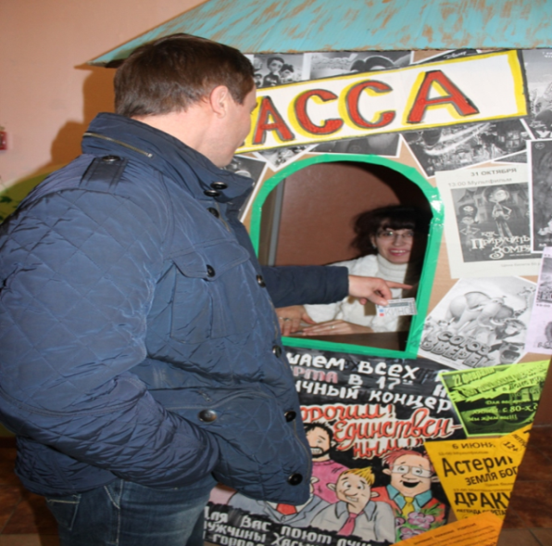
2016 год президентом Российской Федерации был объявлен – Годом российского кино. В Хасынском городском округе праздничное открытие состоялось 6 февраля в Доме культуры пос. Стекольный - концерт «Этот волшебный мир Кино».

12 февраля праздничный концерт, посвященный открытию Года российского кино, состоялся в МБУК «Дом культуры Хасынского городского округа» - «Любовь как в кино
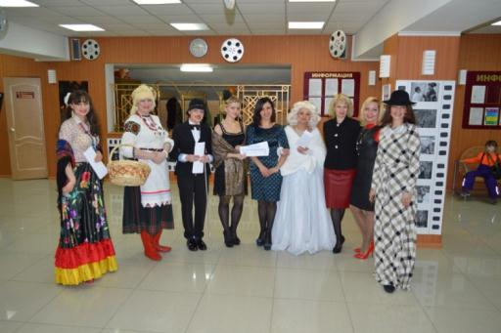
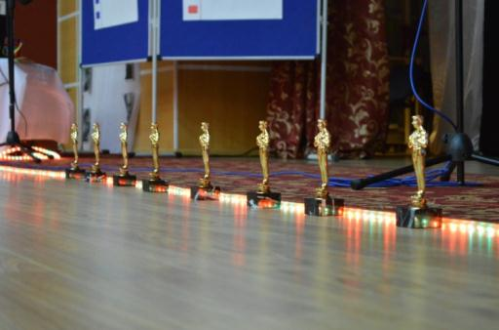

В рамках выполнения Плана мероприятий по празднованию года российского кино в Магаданской области, в учреждениях культуры прошло более 100 мероприятий – это и информационно – просветительские, праздничные, Всероссийские мероприятия.
Большим и значимым событием в 2016 году для Хасынского городского округа стало открытие 3D-кинотеатра в Доме культуры Хасынского городского округа. Этот грандиозный проект по приобретению, установке и монтажу современного 3D кинооборудования стал возможен благодаря первому заместителю председателя Магаданской областной Думы Александру Басанскому.
26 августа состоялось торжественное мероприятие, перерезали красную ленту и под аплодисменты зрителей, залпы хлопушек, открыли сезон 3D в Хасынском городском округе.

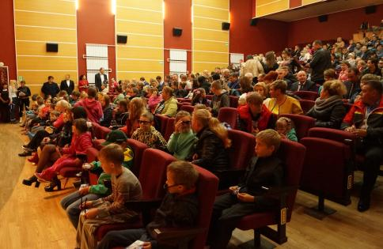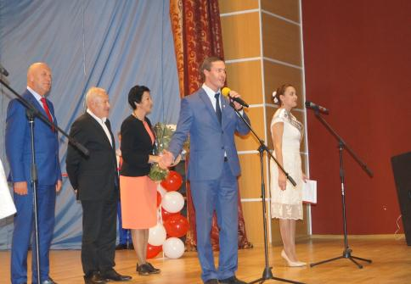

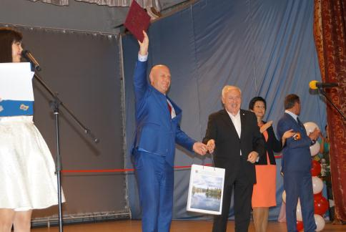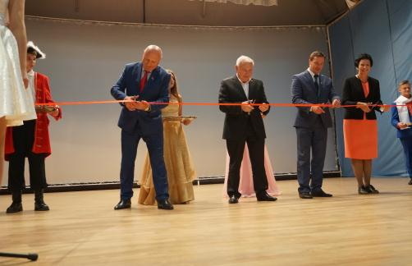
Прежде чем кинозал в полной мере открыл свои двери жителям и гостям поселка Палатка для показа киноновинок, работниками Учреждения, при финансовой поддержке администрации Хасынского округа, был проведен капитальный ремонт в кинопроэкторной, прошел специальное обучение инженер-техник (киномеханик) на курсах по работе на цифровом современном оборудовании, заказаны билеты термокартон для работы электронной системы билетов, ПО «UCS - Премьера» модуль «Касса», ПО «UCS - Премьера» модуль «Менеджер», билетный принтер «Custon NR 302 - Е», заключены договоры с кинопрокатчиками: «Юниверсал Пикчерс Интернэшнл», «Уолт Дисней Студиос Сони Пикчерс Релизинг», «20 век Фокс», «ЮПИ». 29 декабря 2016 года состоялся показ новинок кинопроката.
Пока кинозал в Доме культуры Хасынского городского округа только начинает свою деятельность по кинопоказам, в Доме культуры пос. Стекольный показ новинок кинопроката, российского кино, а так же мультипликационных фильмов осуществляется с 2015 года и в 2016 году, по итогам конкурса «Лучшее учреждение культуры по кинообслуживанию населения», который прошел в рамках проведения Года российского кино в Магаданской области в Дом культуры пос. Стекольный стал победителем!
Это заслуга всего коллектива Дома культуры т.к. учитывались все мероприятия связанные с Годом кино.
На протяжении всего года коллективы, воспитанники и сами работники культуры активно принимали участия в конкурсах, фестивалях, праздничных мероприятиях области и города, международных и всероссийских фестивалях: ОХА «Родничок» МБУК «Дом культуры пос. Стекольный» в январе принял участие в международном фестивале «Славянские встречи» город Минск. Участники ансамбля привезли заслуженные награды Лауреатов II и III степени, участие клубных формирований спортивных бальных танцев в областных турнирах, коллективы МБУК «ДК ХГО» приняли участие в заочном Международном конкурсе «Талант-2016», который проходил в г. Москва. Танцевальный коллектив «Бастет», стал Дипломантом I степени, а театральная студия «Авантюра», Дипломантом II степени, а так же много других коллективов принимали участие в различных мероприятиях как на местном так и областном уровне.
Поддержка и развитие национальных коллективов и национального творчества осуществляется руководителями Домов культуры, а так же финансовую поддержку оказывает администрация Хасынского городского округа, по средствам реализации отделом культуры и молодежной политики Комитета образования, культуры, спорта и молодежной политики Администрации Хасынского городского округа муниципальных программ:
- «Развитие культуры Хасынского городского округа на 2016-2017 годы».
- «Молодежь Хасынского городского округа на 2016 – 2020 годы».
- «Патриотическое воспитание жителей Хасынского городского округа» на 2016-2017 годы».
Ежегодно Хасынский городской округ принимает участие в конкурсах, фестивалях, национальных праздниках проводимых в Магаданской области:
- Хасынская районная общественная организация малочисленных народов Севера, представители Администрации ХГО, танцевальный коллектив «Грация» МБУК «ДК пос. Стекольный» 25 июня 2016г. приняли участие в национальном эвенском празднике «Хэбденек».
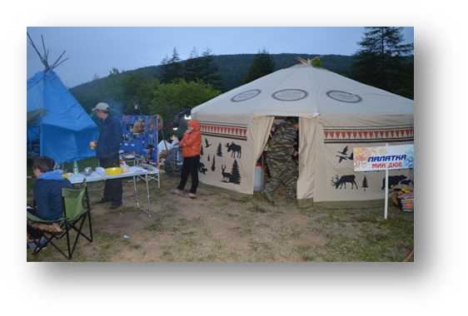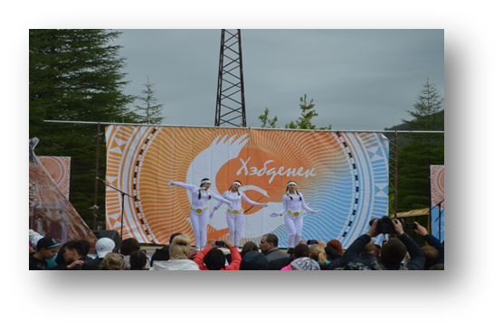
В июле в Хасынском городском округе, состоялся национальный праздник в связи с празднованием 25-летнего юбилея Хасынской районной общественной организации малочисленных народов севера (ХРООМНС). Поздравить местную организацию приехали представители ассоциаций коренных народов Севра с самых разных уголков Магаданской области – представители Севера – Эвенского района, села «Тахтоямск» Ольского городского округа, Старейшина Магаданской городской ассоциации коренных малочисленных народов Севера и этнических групп севера, Ансамбль «ЯрарТор», солист ансамбля песни и танца народов Севера «Энер», танцевальная группа «Грация».
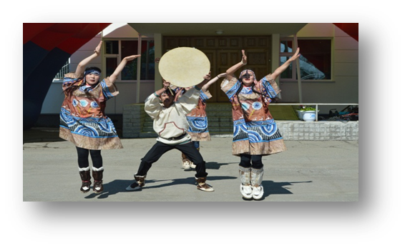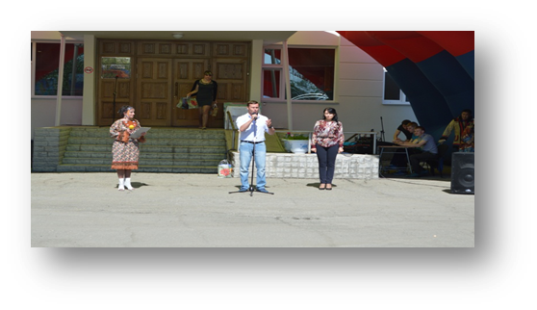

В июле Хасынская районная общественная организация малочисленных народов Севера, представители Администрации ХГО, а также коллектив национальных танцев «Грация» МБУК «ДК пос. Стекольный» приняли участие в региональном национальном эвенском празднике «Бакылдыдяк» (праздник первой рыбы).

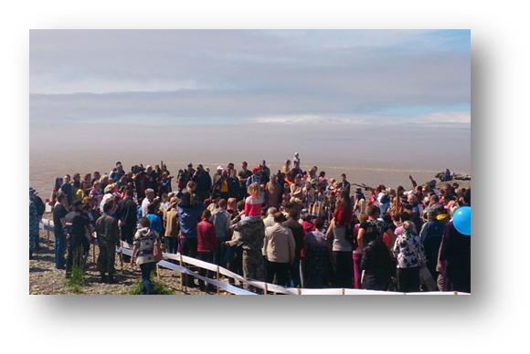
В течение года были проведены мероприятия, посвященные памятным и знаменательным датам истории России, знаменательным событиям в истории Отечества, комплекс мероприятий, посвященных единению народов России, мероприятия, посвященные Дню России, Дню Государственного флага Российской Федерации, Дню Конституции Российской Федерации, Дню народного единства. Мероприятия, направленные на формирование активной гражданской позиции, национально-государственной идентичности, воспитание уважения к представителям различных этносов, укрепление нравственных ценностей, профилактику неонацизма.
В своей деятельности учреждения культуры охватывает все слои населения: активно работает с детьми, подростками и молодежью, взрослым населением, в т. ч. устанавливает творческое сотрудничество с профессиональными трудовыми коллективами района, участвует в проведении городских и социально-значимых мероприятий.
Конец года и начало – первые январские дни самая горячая пора для массового отдыха и детских развлечений. В данный период времени во всех учреждениях культуры проводились Новогодние и Рождественские праздничные мероприятия, участниками которых являются все без исключения возрастные категории граждан.
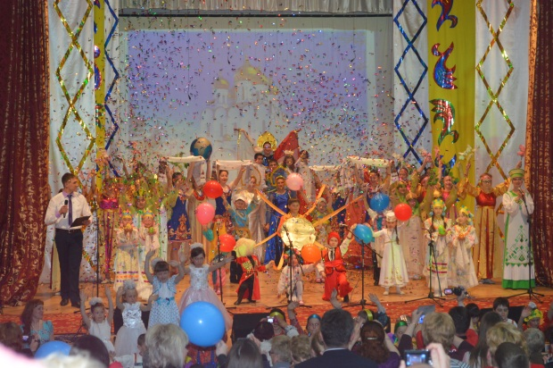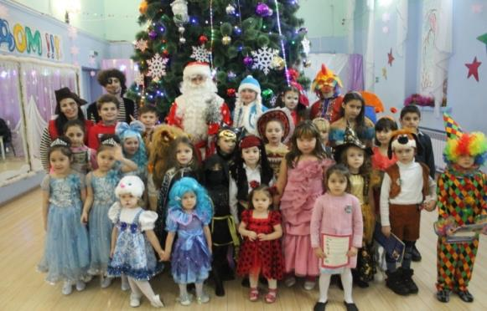
В летний период, по отдельному Плану мероприятий осуществляется работа с организованными детьми – посещающими ЛОЛ, а так привлекаются к участию в мероприятиях не организованные дети и подростки.
В течение года проводятся мероприятия для пожилых людей, инвалидов и других социально-незащищенных групп населения.

Молодежная политика

Молодежная политика на территории Хасынского городского округа осуществляется в отношении граждан в возрасте от 14 до 30 лет, помощь в решении жилищных проблем и приобретении жилого помещения молодым семьям осуществляется в отношении молодых семей, возраст каждого из супругов которых не превышает 35 лет.
Мероприятия по вовлечению молодежи в общественную деятельность реализуются муниципальными программами «Молодежь Хасынского городского округа на 2016-2020 годы», «Патриотическое воспитание жителей Хасынского городского округа на 2016-2017 годы» и «Дом для молодой семьи на 2016-2017 годы».
Программы направлены на создание условий для гражданского становления, духовно-нравственного развития и правового воспитания молодежи, формирование у молодых людей активной жизненной позиции, пропаганду здорового образа жизни, профилактику асоциального поведения в молодежной среде, развитие молодежного, семейного отдыха, системы межрегиональных и международных молодежных обменов, а так же значительное решение социальных проблем.
Как и планировалось, в июне 2016 года, на центральном стадионе была установлена скейт - площадка, приобретенная за счет средств муниципального бюджета и областной субсидии выделенной по итогам областного конкурса муниципальных программ в сфере молодежной политики, в котором Хасынский городской округ занял почетное третье место. Планируется что и в 2017 году скейт – площадка будет расширяться за счет увеличения количества модулей.
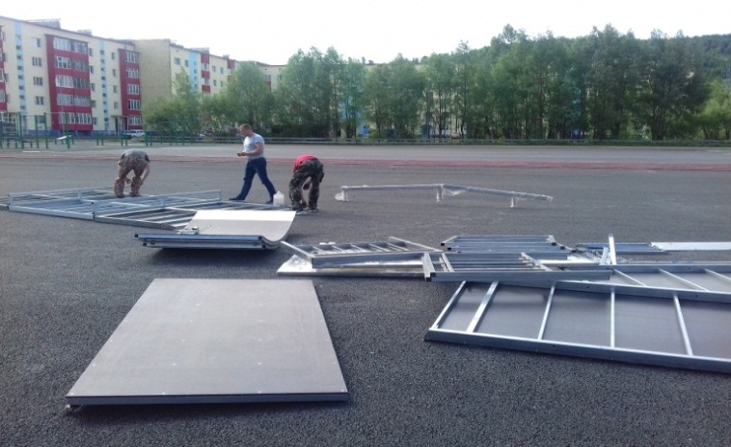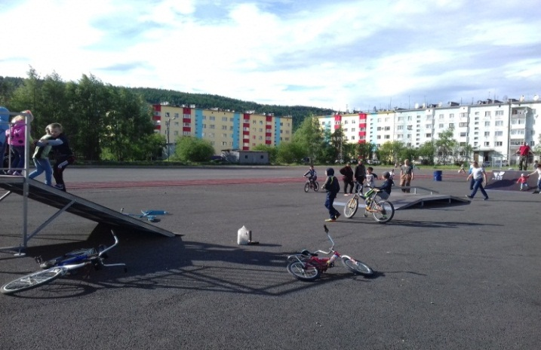

В 2016 году в Хасынском городском округе вели свою работу по организации патриотизма и здорового образа жизни две молодежные общественные организации, это: местное отделение общероссийской общественной организации «Российский Союз Молодежи» и местное отделение Всероссийской общественной организации «Молодая Гвардия». Организации осуществляют добровольческую деятельность, вовлекают активную молодежь в работу по улучшению социальной жизни в округе. Члены организаций участвуют во многих общественных мероприятиях и акциях. С 14 по 24 мая 2016 года РСМ подготовили и провели 4 матча по мини – футболу на кубок РСМ. В матчах приняло участие 6 команд из муниципальных образований области. Молодая Гвардия ведет работу по облагораживанию площадок для детей.
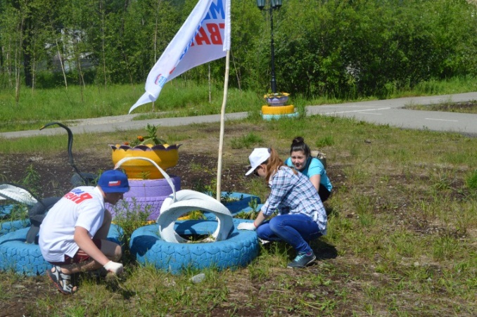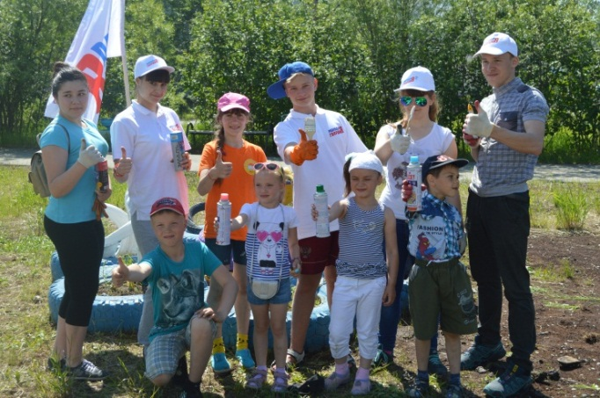
В период проведения майских праздников активистами РСМ и инициативной молодежью округа были организованы акции «Георгиевская ленточка», «Российский триколор», «Письмо солдату» в которых приняло участие более 2500 жителей округа.
В рамках реализации мероприятий по пропаганде здорового образа жизни среди молодежи изготовлены и распространены информационные материалы, презентационные буклеты.
29 марта и 29 июня 2016 года активная молодежь местного отделения Всероссийской общественной организации «Молодая Гвардия», а так же члены Российского Союза Молодежи, выступающие за здоровый образ жизни, провели в п. Стекольный и в п. Палатка Антинаркотические акции «Сообщи, где торгуют смертью». Ребята раздавали жителям поселков буклеты и листовки, содержащие телефонные номера дежурной части и телефоны доверия, по которым можно оказать помощь правоохранительным органам в выявлении и пресечении наркопреступлений, сообщив о фактах незаконного оборота наркотиков, а так же получить консультацию и помощь. Работниками Дома культуры Хасынского городского округа, членами местной организации РСМ, активистами и талантливой молодежью округа проведено театрализованное представление с концертной программой для жителей округа под названием «Путь в бездну». С каждым годом в мероприятия подобного рода вовлекается все больше молодежи округа, с большим энтузиазмом принимают участие и взрослое население, кому далеко за сорок.
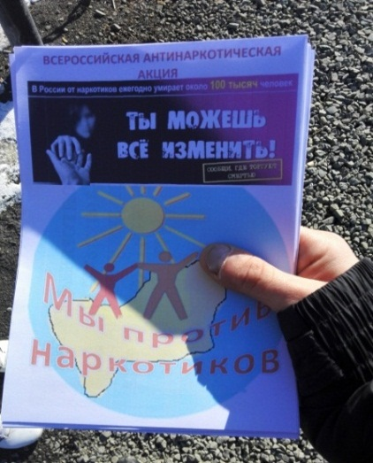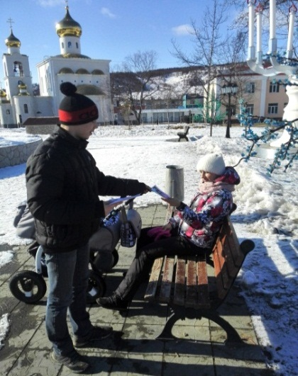
Уже вошло в традицию, каждый год в преддверии празднования Дня Победы в Великой Отечественной войне, большим количеством активистов с участием байкеров из мото - клуба «Полярные Совы» проводится авто-мото пробег по Хасынскому городскому округу. Во время проведения авто-мото пробега все желающие имеют возможность прикоснуться к легендарному оружию времен ВОВ, сфотографироваться сидя в военном автомобиле и отведать вкусной каши из полевой кухни.
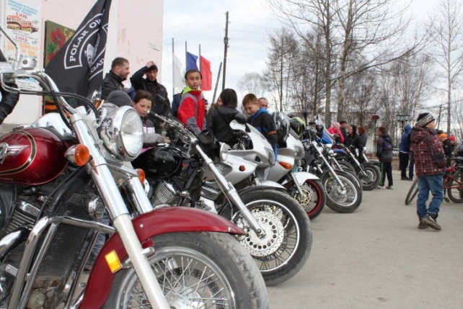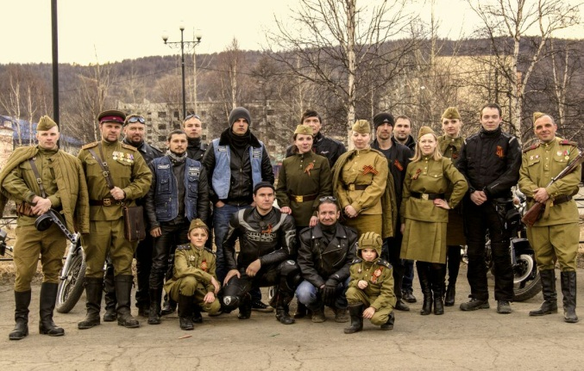
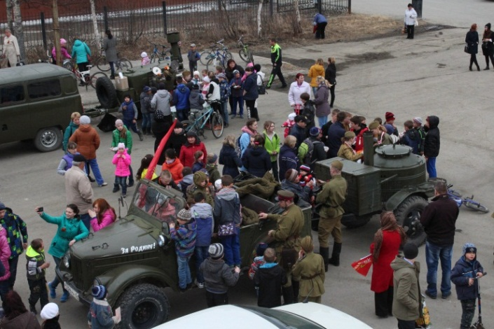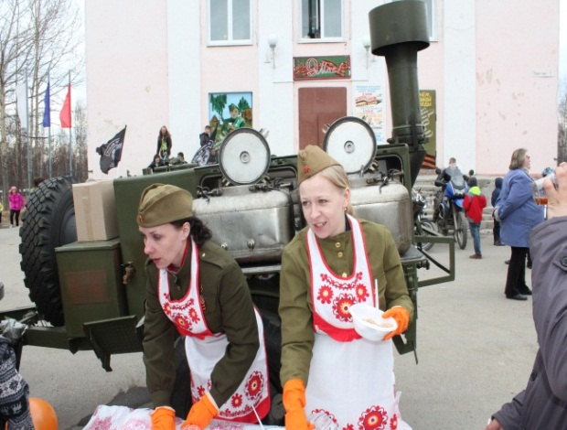
1 и 9 мая в праздничных мероприятиях приняло участие рекордное количество жителей округа, более 3500 человек. С каждым годом растет количество желающих принять участие в акции «Бессмертный Полк» и торжественно пройти с портретом своего родственника, знакомого или даже чужого человека, защитившего границы нашей Родины. Большинство ярких портретов ветеранов ВОВ идущих в Бессмертном полку сделаны специалистами администрации.

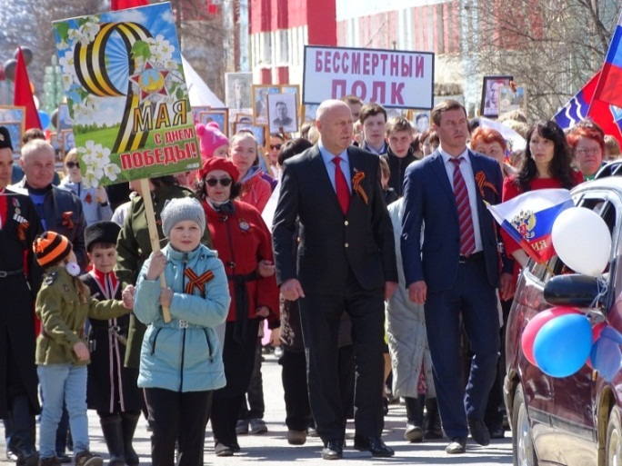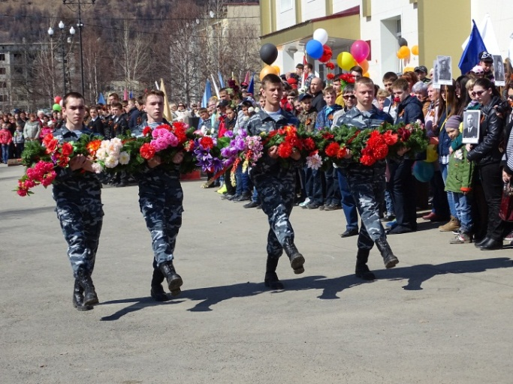

С 2016 года в общеобразовательных организациях Хасынского городского округа началась сдача норм ГТО. Так в 1 и 4 кварталах 2016 года работники Администрации проводили прием норм ГТО среди учащихся старших классов. В частности, специалист по работе с молодежью был ответственный за сдачу норм ГТО по стрельбе из пневматической винтовки. Большинство учащихся справились с поставленной задачей на «хорошо» и «отлично». В 2016 году норматив ГТО по стрельбе из пневматической винтовки сдали 117 учащихся.
Уже на протяжении многих лет является незыблемой традицией: Акция «Мы – граждане России!», которая проводится два раза в год, в День России (12 июня) и в День Конституции «12 декабря».
Так же одно яркое и незабываемое и музыкальное мероприятие прошло в 2016 году и это Фестиваль красок, проведение мероприятия стало возможным благодаря депутату Магаданской городской думы шестого созыва Антону Александровичу Басанскому все материальные затраты он взял на себя.
В 2016 году паспорт гражданина РФ получили 44 юных гражданина, трое из которых заслужено, получили паспорт из рук главы региона. В 2015 году в данном мероприятии приняло участие всего 28 учащихся, что является на 63% меньше в сравнении с 2016 годом.
Нравственно – духовное воспитание молодежи является одно из важнейших целей молодежной политики в наше время. Вспоминая трагические моменты из истории нашей Страны, как далеких 40-х годов, так и более близких к нашему времени о которых должны помнить не только старшее поколение, но и современная молодежь, в Хасынском городском округе проводятся митинги памяти и скорби: 22 июня – митинг памяти начала ВОВ, 02 сентября – митинг в память о жертвах в г. Беслане, 30 октября – митинг памяти жертв политических репрессий. На всех памятных мероприятия присутствуют не только представители власти, но и представители образования, культуры и духовенства.
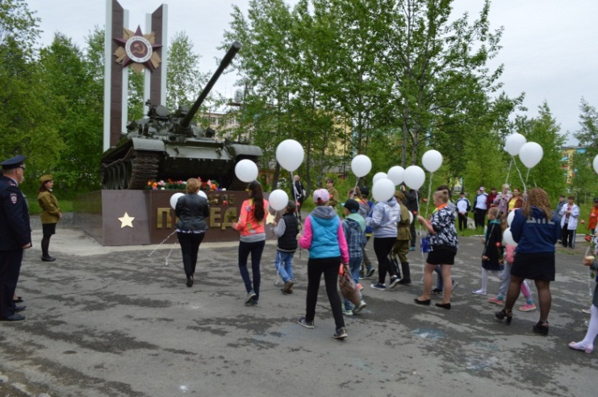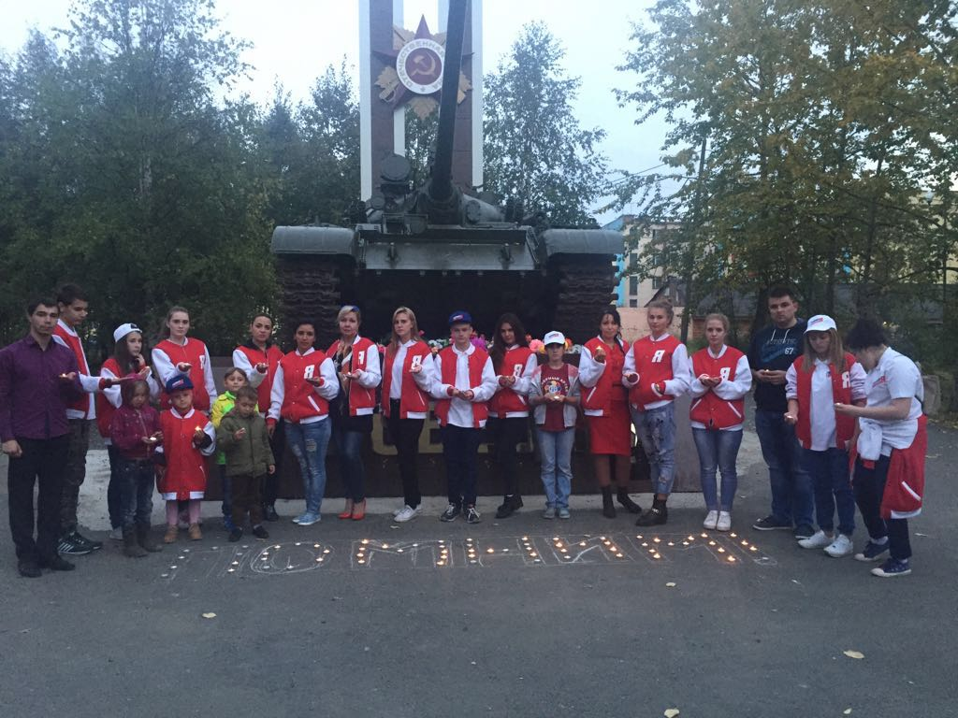
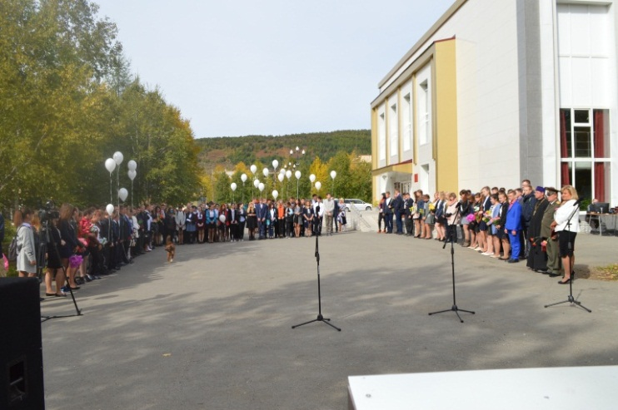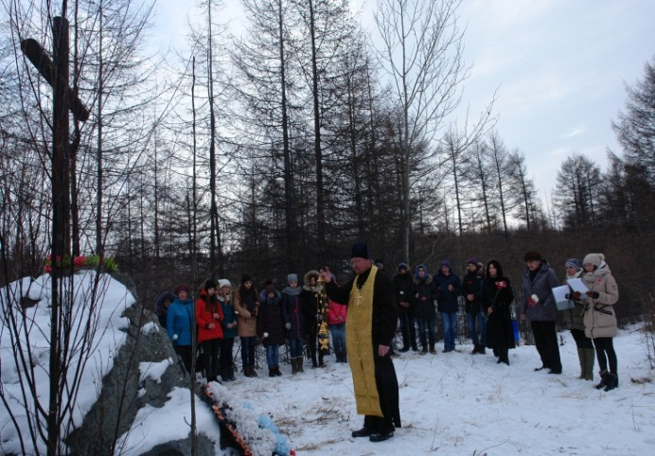

1 июля на площади Дома культуры Хасынского городского округа прошло праздничное мероприятие посвященное Дню молодежи России. Мероприятие прошло под девизом «Планета Молодости» На мероприятии радовали своими выступлениями не только артисты Хасынского городского округа, но и из п. Сокол и г. Магадана. Такое мероприятие как всегда собирает много молодежи со всего округа, а так же из областного центра. В организации мероприятия участвовали Дом культуры Хасынского городского округа и местная организация «Молодая Гвардия».
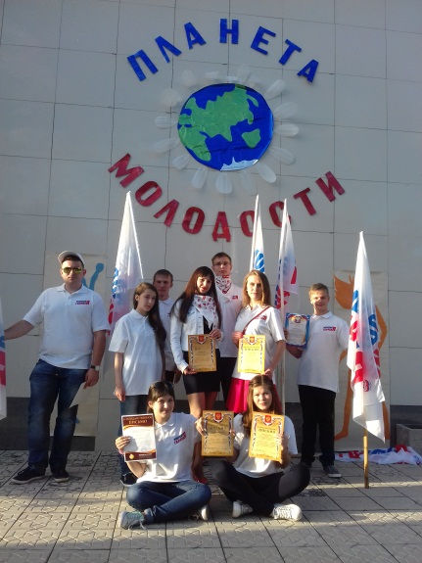
Так же в 2016 году было проведено большое количество субботников участием ВОО «Молодая Гвардия», работающей молодежью и старше.
За активное участи в жизни школ и округа, участие в олимпиадах, конкурсных программах, фестивалях, смотрах художественной самодеятельности, учащиеся образовательных организаций поощряются путевками во Всероссийский Детский Центр «ОКЕАН». В 2016 году, при поддержке министерства образования и молодежной политики Магаданской области удалось направить в «Океан» г. Владивостока 4 ребенка.
В 2016 году при поддержке Администрации Хасынского городского округа члены местной организации Российский Союз Молодежи провели два Всероссийских тестирования по истории Отечества, одно из которых проводилось в апреле и акцентировалось на историю Великой Отечественной войны, второе тестирование проводилось в ноябре, знания которого было направлено на историю Отечества. Всего в тестировании приняло участие около 50 человек, это и учащиеся старших классов и простые жители Хасынского городского округа, которые решили проверить свои знания.
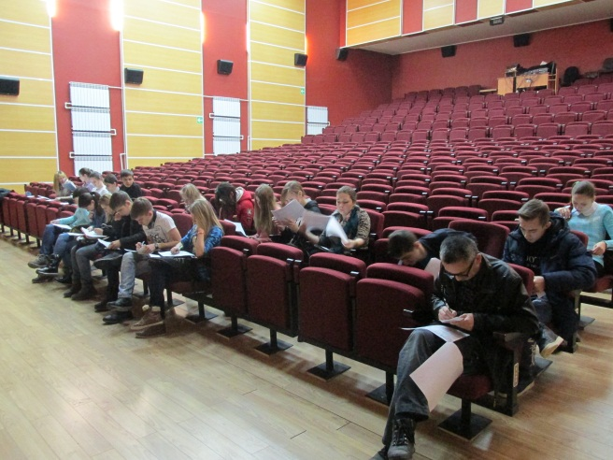
18 сентября в рамках закрытия летних спортивно-военизированных игр, на территории Хасынского городского округа в п. Карамкен проводилась масштабная областная игра по Страйкболу. Организаторами игры выступила магаданская команда. В игре так же приняла участие команда и Хасынского городского округа под названием «Умбрелла» (Umbrella corporation).
Уже одиннадцать лет в округе действует муниципальная программа, оказывающая помощь молодым семьям улучшить свои жилищные условия, по которой более 50 семей получили свидетельства о праве на получение социальной выплаты и приобрели жилье соответствующее всем нормам и требованиям Федерального закона. В муниципальную программу заложены денежные средства на софинансирование федеральной программы. Софинансирование предоставляется в размере 5% от общей суммы предоставляемой социальной выплаты. В рамках реализации муниципальной программы «Дом для молодой семьи» в 2016 году 5 семей подали заявления на участие в программе. 23 августа вручены всем семьям подарочные наборы и Свидетельства о праве на получение социальной выплаты на приобретение жилого помещения. Четыре семьи успешно реализовали свое право улучшить свои жилищные условия и приобрели жилье. К большому сожалению одна семья отнеслась к муниципальной программе формально и не смогла приобрести жилье, денежные средства молодой семье не предоставлены.

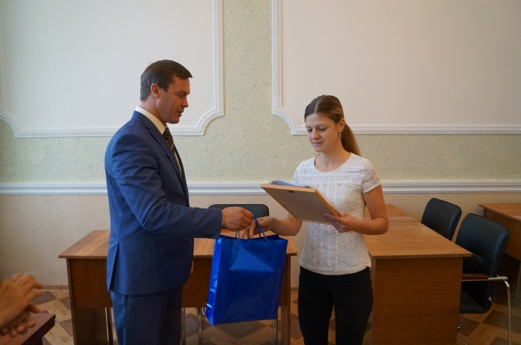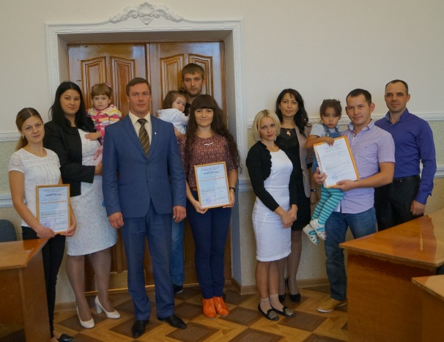

Общий объем финансирования муниципальной программы в 2016 году составил 1 953 000 (один миллион девятьсот пятьдесят три тысячи) рублей, в том числе:
- 1 674 000 (один миллион шестьсот семьдесят четыре тысячи) рублей – средства областного бюджета на приобретение (строительство) жилья;
- 279 000 (двести семьдесят девять тысяч) рублей - средства местного бюджета в рамках муниципальной программы «Дом для молодой семьи».
С молодыми семьями постоянно ведется разъяснительная работа.
Консультация проводится как в кабинете отдела, так и по телефону. Информация о программе регулярно поступает в СМИ и размещается на сайте муниципального образования «Хасынский городской округ».
Ведется работа по вовлечению молодежи в Выборных мероприятиях. 22 мая в день проведения предварительного голосования по кандидатурам для последующего выдвижения от Партии «Единая Россия» кандидатов в депутаты Государственной Думы Федерального собрания Российской Федерации седьмого созыва приняло участие более 150 молодых избирателей в возрасте до 30 лет.
Кульминацией 2016 года стала подготовка и проведение военно – исторической реконструкции времен Великой Отечественной войны. Мероприятие проходило на участке бывшей Реалбазы в поселке Новая Палатка.
Идея реконструкции – принадлежит нашей молодежи – школьникам 10-го,11-го класса п. Палатка! Участвуя в декабре 2015 года в V форуме молодежи Магаданской области, смогли изложить свои идеи в молодежном патриотическом проекте и получить гранд в размере сто тысяч рублей на реализацию мероприятий. Так как форменное обмундирование, вооружение и экипировка времен ВОВ отсутствует в свободной продаже, работниками администрации была проведена огромная работа по поиску, приобретению и доставки данного вида товара.
К организации мероприятия привлечено 12 человек работающей молодежи, к проведению реконструкции привлечено 35 человек из числа учащейся и работающей молодежи, студенты, в том числе инициативная группа из п. Сокол, актеры, занимающиеся съемками короткометражных фильмов о Великой Отечественной войне. Возрастная категория желающих принять участие в данном мероприятии вышло далеко за рамки молодежного проекта, что лишний раз доказывает актуальность, эффективность и масштабность подобного рода мероприятий.
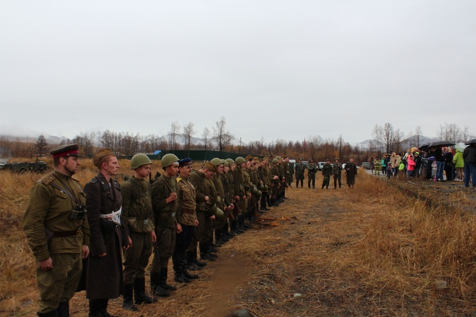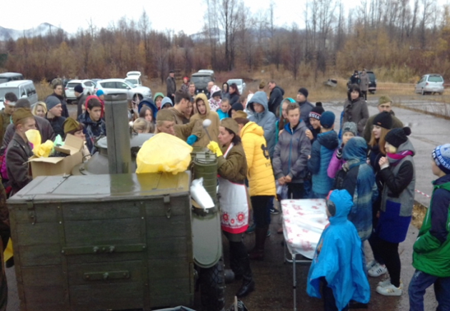

Всего на реализацию муниципальных программ в сфере молодежной политики в бюджете муниципального образования «Хасынский городской округ» предусмотрены денежные средства в сумме 3 977 000 (три миллиона девятьсот семьдесят семь тысяч) рублей.

Физическая культура и спорт

Реализацией целей и задач по развитию физической культуры и спорта на территории Хасынского городского округа физкультурно-оздоровительной работой занимаются отдел по физической культуре и спорту Комитета образования, культуры, спорта и молодёжной политики администрации Хасынского городского округа и Детско-Юношеская спортивная школа.
В Хасынском городском округе работают 15 физкультурных работников, из них;
- с высшим физкультурным образованием – 6 человек (40,0 %);
- со средне - специальным образованием – 1 человек (6,6 %);
- без специального образования – 8 человек (53,3 %).
Острая нехватка специалистов со специальным физкультурным образованием ощущается в дошкольных, общеобразовательных учреждениях, детско-юношеской спортивной школе.
На территории Хасынского городского округа находится 32 спортивных сооружений, из них;
14 – плоскостных спортивных сооружений, 8 – спортивных залов, 1 – плавательный бассейн, 2 – лыжные базы, 2 – тира, 5 – приспособленных помещений под спортивные сооружения.
В секциях Детско-Юношеской спортивной школы различными видами спорта занимаются 415 человек.
Футбол - 99, баскетбол - 86, шахматы - 20, лыжные гонки - 92, борьба дзюдо - 67, пауэрлифтинг – 10, хоккей – 15. Все секции в Хасынском городском округе дети посещают бесплатно.
Финансирование по программе на 2016г. было заложено в размере 500 тыс. руб., фактическое финансирование составило 401тыс. 490 руб. Участие в областных, городских, межрайонных соревнованиях составило 149 тыс. 890 руб. Страхование – 16 тыс. 600 руб. Приобретение спортивного инвентаря и оборудования – 235 тыс. 000 руб.
Календарь спортивно-массовых мероприятий составляется из плана областных соревнований и сложившихся спортивных традиций городского округа.
В 2016г. было запланировано и проведено 43 спортивно-массовых мероприятия. Первенства Хасынского городского округа по мини-футболу летом, зимой, баскетболу, настольному теннису, лыжным гонкам, борьбе самбо и дзюдо, гиревому спорту, жиму штанги лёжа. Многоэтапная Спартакиада учащихся Хасынского городского округа по видам спорта. Турниры по видам спорта, посвящённые знаменательным датам и турниры на призы предпринимателей округа. Победители и призёры всех соревнований были награждены кубками, медалями и памятными призами.
Сборные команды Хасынского городского округа приняли участие в 33 областных, 7 городских соревнованиях. Приняли участие в областных соревнованиях по волейболу (мужчины и женщины), хоккею, мини-футболу, лыжным гонкам, борьбе самбо, дзюдо, настольному теннису, футболу. Областном финале Всероссийских соревнований по футболу, на приз клуба «Кожаный мяч» 2016 года – 3место. Областном финале Общероссийского движения «Мини-футбол в школу», Областном финале Общероссийского движения «КЭС - баскет».
В п. Палатка, Хасын и Стекольный залиты катки, работает прокат коньков.
Летом 2016 года на стадионе в п. Палатка торжественно было открыто мини-футбольное поле и универсальная спортивная площадка
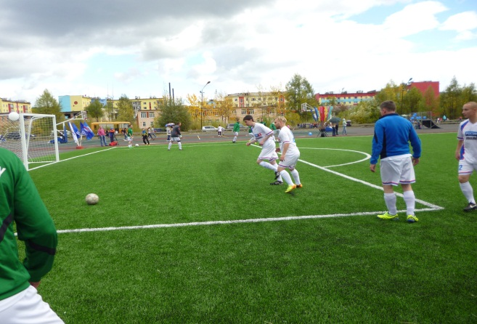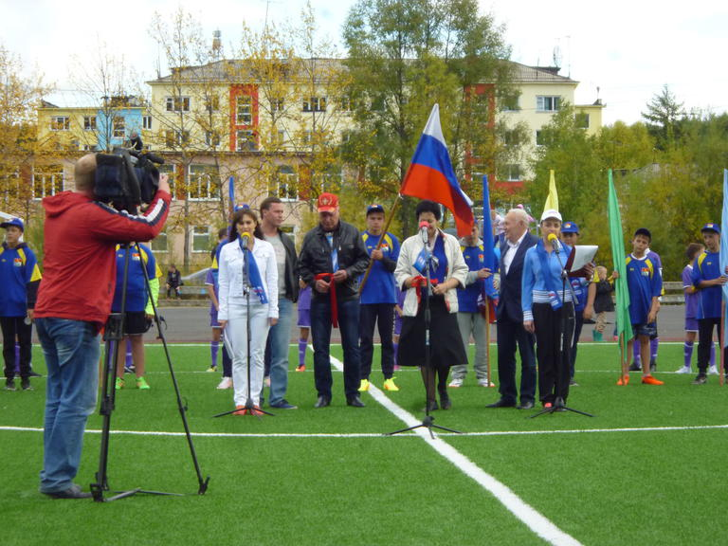

По инициативе губернатора Магаданской области Владимира Петровича Печеного в рамках партийного проекта Партии «ЕДИНАЯ РОССИЯ» «Развитие физкультуры и спорта на территории региона», Правительством Магаданской области были выделены финансовые средства.
И сегодня в поселке Палатка на стадионе уложено покрытие нового поколения. Искусственная трава по своей структуре схожа с живой травой. Это покрытие обладает высокой прочностью и сроком службы – более 15-ти лет.
С 18 мая по 1 июня в поселке Палатка прошел первый дворовой чемпионат
по футболу. Для нашего региона – явление очень редкое. Возвратить футбол к его истокам решил тренер Хасынской ДЮСШ В.А. Титарев. Он известен в нашем округе как энтузиаст спорта. Его преданность футболу подчеркивает, например, такой штрих: перед началом Евро-2016 тренер на свои средства приобрел официальный мяч Чемпионата, просто для того, чтобы показать его ребятам.
В организации турнира его поддержал начальник отдела спорта А.А. Советов, который взял на себя всю подготовку документации к мероприятию, получившему официальное название «Спортивное будущее наших дворов». Да, готовились к дворовому чемпионату серьезно – ведь в нем должны были участвовать дети. Поэтому организаторы договорились с Хасынской ЦРБ, и перед началом игр все ребята прошли медосмотры.
В рамках таких соревнований дети не только приучаются к здоровому образу жизни, но и, что немаловажно, — к самостоятельному мышлению и самоорганизации. В.А. Титарев обещает организовать подобный турнир и на следующий год.
Ведётся приём нормативов комплекса ГТО, в 1 и 4 кварталах 2016 года была проведена сдача испытаний (тестов), нормативов, среди учащихся 8, 9, 10 и 11 классов общеобразовательных организаций Хасынского городского округа.

Гражданская оборона и предупреждение чрезвычайных ситуаций

Предупреждение и ликвидация чрезвычайных ситуаций.
Малоснежная зима 2016 года в значительной степени осложнила ситуацию на реках в южной части Хасынского городского округа. Многочисленные наледи создавали неудобства, как отдельным приусадебным участкам, так и целым улицам. Подтопление грунтовыми водами жилых домов также являло собой серьезную проблему. Для борьбы с этим сложным природным явлением были организованы работы по разведке водных горизонтов, перенаправлению водных потоков, обустройству направляющих канав, в том числе с привлечением тяжелой техники. Это позволило в значительной степени снизить негативную активность воды и предотвратить, не только нарушение жизнедеятельности людей, но и частного домашнего скота, помещения для которого находятся в непосредственной близости от береговой линии. Учитывая отсутствие специализированных методик борьбы с данными явлениями, эти алгоритмы являются уникальными разработками Администрации Хасынского городского округа.
Для безаварийного пропуска весеннего половодья на реке Хасын, проходящей по территориям поселков, были проведены мероприятия по ослаблению ледяного покрова: прорезание направляющих канав по руслу рек, и чернение ледяного покрова, что позволило пропустить максимальные пики половодья без особых проблем.
В период летней межени, в преддверии летних паводков, были проведены работы по укреплению наиболее проблематичных участков береговой полосы на р. Хасын.
Во время летнего паводка в августе 2016 года, удалось избежать затоплений и разрушений, приводящих к ущербу граждан и организаций. В этой связи следует отметить слаженную работу Комиссии по предупреждению и ликвидации чрезвычайных ситуаций, аппарата управления и аварийные формирования организаций, входящих в районное звено системы РСЧС.
По итогам прохождения летнего паводка, несмотря на недопущение затоплений, береговые линии реки Хасын, оказались в неудовлетворительном состоянии. Для их восстановления требуются немалые финансовые средства, которыми бюджет Хасынского городского округа не обладает. Поэтому отделом ГО и ЧС в соответствии с действующим законодательством, для выделения бюджетных ассигнований из резервного фонда Правительства Российской Федерации, были выполнены все необходимые процедуры: проведено обследование поврежденных участков, составлены акты, сметы расходов, и направлена в Правительство Магаданской области соответствующая заявка на финансовое обеспечение проведения неотложных аварийно-восстановительных работ. Результатом этого явилось включение в бюджет Магаданской области финансовых средств на проведение указанных работ на территории Хасынского городского округа, которые запланированы на летний период текущего года.
Пожарная безопасность
В 2016 году сохранялась удовлетворительная пожароопасная обстановка в лесах. Это объясняется погодными условиями и превентивными мероприятиями, проведенными администрацией Хасынского городского округа, такими как опашка полигонов твердых бытовых отходов, обновление минерализованных полос, а также общим мониторингом ситуации. В рамках подготовки к пожароопасному периоду, был проведен ряд заседаний межведомственных комиссий, на которых было отработано взаимодействие различных структур, что позволило максимально сократить сроки реагирования на пожары, и, как следствие, не допускать их развития.
Превентивные мероприятия по противопожарной пропаганде соблюдения первичных мер пожарной безопасности, позволили сократить количество бытовых пожаров, по сравнению с прошедшими годами.

Гражданская оборона
В рамках выполнения мероприятий гражданской обороны в минувшем году проведено командно-штабное учение с руководящим составом гражданской обороны Хасынского городского округа по теме перевода гражданской обороны по степеням готовности. Также, был проведен ряд тактико – специальных учений с формированиями гражданской обороны по отработке навыков действий в условиях военного времени и подготовке к ним: «Работа приемного эвакуационного пункта при приеме эвакуированного населения»; «Развертывание подвижного пункта питания»; «Действия санитарно-обмывочного пункта при санитарной обработке населения»; Вот лишь некоторые из них.
В рамках муниципальной программы, была приобретена система оповещения населения п. Стекольный. В текущем году она будет установлена. Также приобретены товарно-материальные ценности для оборудования пунктов временного размещения населения.

Единая дежурно-диспетчерская служба
Осуществляла свою работу по приему звонков от населения по единому номеру 112, на прежнем высоком уровне, также осуществляя управление системой чрезвычайных ситуаций в режиме повседневной деятельности.
По итогам работы 2016 года ЕДДС Хасынского городского округа заняла второе место после г. Магадана.
В рамках реализации муниципальной программы «Противодействие экстремизму и профилактика терроризма на территории Хасынского городского округа» были существенно расширены возможности цифрового оборудования аппаратно – программного комплекса «Безопасный город», что позволит в текущем году, увеличить количество камер видеонаблюдения.

Благоустройство

В 2016 году в целях благоустройства территории Хасынского городского округа, а также в рамках проведения «Года чистоты и экологии», за счет средств местного и областного бюджетов, а также в результате достигнутых соглашений с социальными (частными) партнерами, предприятиями и организациями жилищно-коммунального хозяйства, выполнены основные мероприятия:
- проведены работы по асфальтированию придомовых территорий в пос. Палатка и пос. Стекольный;
- произведена установка светофоров на перекрестке улиц Ленина и Космонавтов в пос. Палатка;
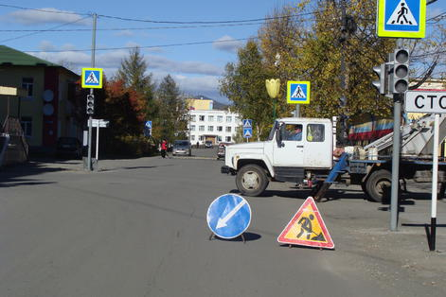
-отремонтирован пешеходный мост соединяющий п. Палатка с п. Новая Палатка;
- произведен монтаж детского игрового комплекса «Зимняя сказка» в пос. Палатка;
- смонтирован детский игровой комплекс в пос. Стекольный;
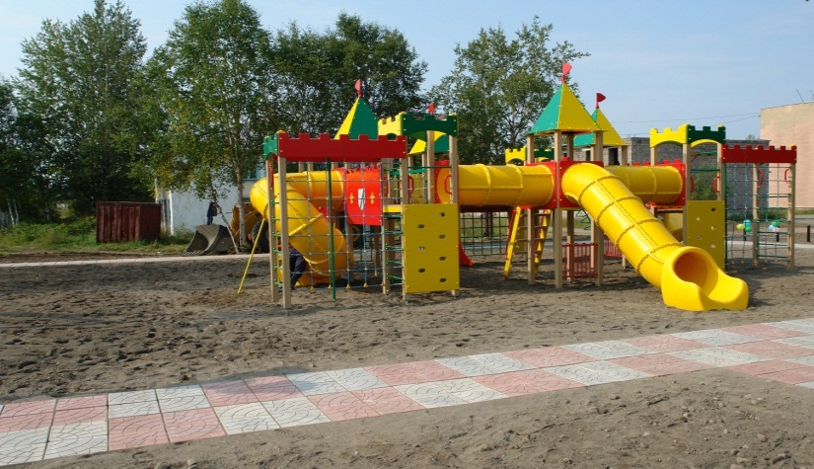
- на стадионе в пос. Палатка уложено футбольное поле, универсальная баскетбольно-волейбольная площадка и скейт-парк;
- приобретены и установлены светодиодные светильники уличного освещения в поселках Палатка, Хасын и Стекольный;
- произведена установка малых архитектурных форм (лавочки, скамейки, урны);
- выкашивание газонов вдоль улиц населенных пунктов моторной газонокосилкой;
- производилась уборка территорий поселений, не относящихся к придомовым;
- содержание, обслуживание дорог местного значения, проездов и дворовых территорий (расчистка, вывоз снега, подсыпка, грейдирование);
- вырубка сухих и ветхих деревьев;
- устройство и текущий ремонт искусственных дорожных сооружений и неровностей (лежачих полицейских);
- приобретены и установлены дорожные знаки со светоотражающим покрытием в соответствии со схемами дислокации дорожных знаков, с нанесением горизонтальной дорожной разметки;
- озеленение территорий скверов и зон отдыха;
- проведение субботников по уборке территорий поселений округа от прошлогодней травы и дикорастущих кустарников, мелкого мусора, скопившегося за зимний период, по обустройству цветников и клумб, очистке лесопарков, скверов и зон отдыха с привлечением трудовых коллективов предприятий, организаций и учреждений, а также местных жителей.
Самый значительный вклад в благоустройство территории округа оказывается заместителем председателя Магаданской областной Думы, председателем совета директоров ООО концерн «Арбат» Александром Александровичем Басанским за счет собственных средств:
- вдоль улиц, а также в детских игровых зонах и зонах отдыха (преимущественно в п. Палатка) установлены декоративные шестиметровые уличные светильника;
- в п. Палатка вдоль ФАД (от магазина Супер-Арбат до магазина Апрель) открыт новый сквер для отдыха жителей поселка с установкой скамеек, уличных светильников;
- установлено 2 зимних светодиодных фонтана;
-в п. Стекольный завершено строительство и открыт православный Храм «Пресвятой Богородицы»;
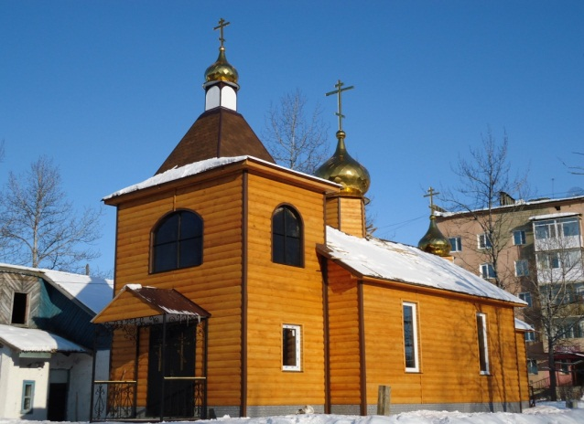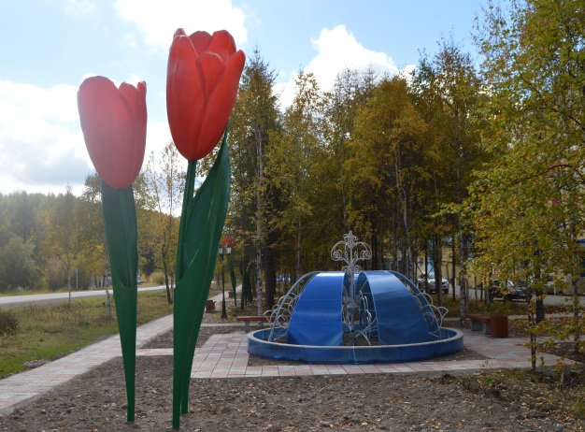
- произведены работы по капитальному ремонту фасадов многоквартирных жилых домов с применение разнообразной цветовой палитры в пос. Палатка;
- возведен фундамент сооружения «Физкультурно-оздоровительный комплекс с плавательным бассейном с ванной 25х8,5м».
- подготавливаются документы на ввод объекта в эксплуатацию здания «Сити-Центр».
Сумма затраченных денежных средств из областного и местного бюджетов составила в 2016 году 17 263,4 тыс. рублей.

